UBND TỈNH HẢI DƯƠNG
SỞ GIÁO DỤC VÀ ĐÀO TẠO

BẢN MÔ TẢ SÁNG KIẾN

Tên sáng kiến: Một số biện pháp rèn kĩ năng viết đoạn văn ngắn cho học sinh lớp 2

Lĩnh vực: Tiếng Việt

Cấp học: Tiểu học

Năm học 2022 - 2023

THÔNG TIN CHUNG VỀ SÁNG KIẾN

1. Tên sáng kiến: “Một số biện pháp rèn kĩ năng viết đoạn văn ngắn cho học sinh lớp 2”.
2. Lĩnh vực/ cấp học áp dụng sáng kiến: Môn Tiếng Việt/ cấp Tiểu học
3. Tác giả:
Họ và tên: Dương Thị Thịnh Nam (nữ): Nữ
Sinh ngày: 11/ 03/ 1993
Trình độ chuyên môn: Đại học
Chức vụ, đơn vị công tác: Giáo viên, trường Tiểu học Thạch Lỗi
Điện thoại: 0332 268 628.
4. Đồng tác giả: Không.
5. Chủ đầu tư tạo ra sáng kiến: Trường Tiểu học Thạch Lỗi
6. Đơn vị áp dụng sáng kiến lần đầu: Lớp 2B, trường Tiểu học Thạch Lỗi - Cẩm Giàng - Hải Dương.
7. Các điều kiện cần thiết để áp dụng sáng kiến:
Trong suốt quá trình nghiên cứu và áp dụng biện pháp cần các điều kiện như:
- Trình độ chuyên môn giáo viên: Giáo viên là người được đào tạo chuẩn, trên chuẩn chuyên ngành Tiểu học, có lòng yêu nghề, có tinh thần tự học tập qua sách, báo, các tài liệu khác, qua trường khác, qua mạng Internet,..
- Cơ sở vật chất: Có phòng học, đồ dùng dạy học phục vụ cho môn học.
(Tranh ảnh, máy tính, máy chiếu, Sách Tiếng Việt 2, Sách giáo viên Tiếng Việt 2, Tài liệu dạy học Tiếng Việt 2, …)
8. Thời gian áp dụng sáng kiến lần đầu: Năm học 2021- 2022
9. Cam kết không sao chép hoặc vi phạm bản quyền:
Tôi cam kết sáng kiến này không sao chép hoặc vi phạm bản quyền khác.

TÁC GIẢ  (ký, ghi rõ họ tên) | XÁC NHẬN CỦA ĐƠN VỊ ÁP DỤNG SÁNG KIẾN
XÁC NHẬN CỦA PHÒNG GD&ĐT
(đối với trường mầm non, tiểu học, THCS)

MỤC LỤC
Nội dung | Trang
MÔ TẢ SÁNG KIẾN
1. Hoàn cảnh nảy sinh sáng kiến | 1
2. Cơ sở lý luận của vấn đề | 1
3. Thực trạng của vấn đề | 2
4. Các biện pháp thực hiện | 3
4.1. Biện pháp 1: Xây dựng vốn từ | 3
4.2. Biện pháp 2: Rèn kĩ năng viết câu | 5
4.3. Biện pháp 3: Kết hợp sơ đồ tư duy để viết đoạn văn | 7
4.4. Biện pháp 4: Hướng dẫn học sinh sắp xếp câu văn, hình thành đoạn văn trên cơ sở các câu hỏi gợi ý | 11
4.5. Biện pháp 5: Dạy học tích hợp trong tiết viết văn | 13
5. Kết quả đạt được | 15
6. Điều kiện để sáng kiến được nhân rộng | 20
KẾT LUẬN VÀ KHUYẾN NGHỊ
1. Kết luận | 21
2. Khuyến nghị | 21

TÓM TẮT SÁNG KIẾN
- Hoàn cảnh nảy sinh sáng kiến
Như chúng ta biết mục tiêu của chương trình giáo dục phổ thông 2018 đối với cấp tiểu học là: giúp học sinh hình thành và phát triển những yếu tố căn bản đặt nền móng cho sự phát triển hài hòa về thể chất và tinh thần, phẩm chất và năng lực; đặc biệt coi trọng đến việc rèn các kĩ năng cho học sinh. Các kĩ năng: nghe, nói, đọc, viết rất quan trọng đối với học sinh lớp 2. Trong các kĩ năng đó thì kĩ năng viết văn của học sinh lớp 2 còn mới và gặp nhiều khó khăn đặc biệt là giai đoạn đầu năm học. Chính vì vậy các em rất sợ học viết văn vì không biết sử dụng ngữ liệu, câu từ và phải viết những gì khi đề bài yêu cầu. Đối với học sinh khả năng quan sát, nhận biết, cảm nhận của các em còn hạn chế. Vốn từ vựng của các em còn chưa phong phú nên khi viết hay bị lặp từ hoặc thiếu từ, viết câu chưa có hình ảnh, dùng dấu câu chưa đúng. Trong thực tế, giáo viên chưa thật chú ý đến việc dạy học tích hợp trong tiết viết văn, việc cung cấp vốn từ, viết câu, liên kết câu, chưa chủ động xác định trọng tâm của giờ học cũng như chưa linh hoạt tập trung vào rèn những kĩ năng còn thiếu cho học sinh.
Từ những thực trạng trên, bản thân tôi rất trăn trở, tìm tòi, nghiên cứu và đưa ra áp dụng một số biện pháp giúp học sinh lớp 2 có kĩ năng viết đoạn văn, đặc biệt là giúp cho các em yêu thích khi học viết văn. Qua thực tế áp dụng dạy học đối với học sinh lớp mình, tôi thấy thực sự có hiệu quả. Tôi mạnh dạn chia sẻ kinh nghiệm của mình về: “Một số biện pháp rèn kĩ năng viết đoạn văn ngắn cho học sinh lớp 2” với mong muốn giúp các em học sinh lớp 2 khi học chương trình mới có kĩ năng viết văn tốt hơn.
- Điều kiện, thời gian, đối tượng áp dụng sáng kiến

2.1. Điều kiện
- Trình độ chuyên môn giáo viên: Giáo viên là người được đào tạo chuẩn, trên chuẩn chuyên ngành Tiểu học, có lòng yêu nghề, có tinh thần tự học tập.
- Cơ sở vật chất: Có phòng học, đồ dùng dạy học phục vụ cho môn học.

2.2. Thời gian

- Năm học 2021 – 2022

2.3. Đối tượng

- Học sinh lớp 2, trường Tiểu học.

3. Nội dung sáng kiến
Tôi nghĩ rằng đây là một đề tài mang nhiều tính mới cả về nội dung và hình thức. Bởi vì việc tìm ra các biện pháp giúp học sinh lớp 2 không những biết cách viết văn, giúp các em yêu thích khi học viết văn và tạo ra những bài văn sáng tạo thực sự rất cần thiết. Tôi không chỉ sử dụng những kiến thức chuyên môn trong dạy viết văn để áp dụng vào dạy học sinh mà còn chú trọng đến việc phát triển vốn từ, định hướng cho học sinh những cách viết văn theo sơ đồ tư duy, nhìn vào sơ đồ học sinh có thể phát triển thành các câu văn, đoạn văn theo yêu cầu. Tôi tăng cường phát triển vốn từ ngữ cho học sinh ở tất cả các môn học, trong các tiết học. Linh hoạt cho học sinh được trực tiếp tham gia vào các hoạt động trải nghiệm, tích hợp các môn học trong việc dạy viết văn để học sinh ghi nhớ, vận dụng được kiến thức vào viết văn một cách dễ dàng.
Những biện pháp tôi áp dụng bất kì giáo viên nào chịu khó học hỏi sẽ cảm thấy dễ dàng thực hiện được và các biện pháp đều mang lại hiệu quả cao, không tốn quá nhiều chi phí. Quan trọng là người giáo viên phải biết linh hoạt lựa chọn phối hợp từng biện pháp sao cho phù hợp để mang lại hiệu quả cao cho từng tiết học. Qua quá trình rèn luyện và áp dụng các biện pháp tôi thấy những biện pháp mà tôi đưa ra là thiết thực, hiệu quả. Không những vậy chất lượng viết văn của lớp tôi được nâng lên rõ rệt. Tôi nghĩ rằng có thể nhân rộng và áp dụng trong những năm học tiếp theo.
- Khẳng định giá trị, kết quả đạt được của sáng kiến

Qua quá trình rèn luyện và áp dụng các biện pháp tôi thấy rất hiệu quả, chất lượng viết văn của lớp tôi được nâng lên rõ rệt. Phát huy được những phẩm chất, năng lực ứng với các yêu cầu cần đạt của chương trình phổ thông 2018. Phát triển được từ ngữ, vốn sống, sự hiểu biết cho học sinh. Các em biết tự chắt lọc các chi tiết quan sát được để lập sơ đồ và biết cách viết văn, biết cách trình bày đoạn văn theo đúng yêu cầu của đề bài. Biết tạo ra những câu văn hay, giàu hình ảnh cảm xúc. Trong lớp nhiều học sinh có bài viết hay, sáng tạo.

Qua việc đứng lớp, tôi thấy việc rèn cho học sinh có kĩ năng viết văn đúng, viết văn giàu hình ảnh, giàu cảm xúc cho học sinh Tiểu học nói chung và cho học sinh lớp 2 nói riêng là rất cần thiết. Việc áp dụng các phương pháp, biện pháp khéo léo, linh hoạt giúp cho tiết dạy viết văn diễn ra một cách nhẹ nhàng, học sinh hứng thú say mê, nắm chắc được cách viết văn, từ đó nâng cao chất lượng viết văn cho học sinh. Tuy nhiên thực tế cho thấy không có biện pháp nào là vạn năng cả mà điều quan trọng là người giáo viên phải biết lựa chọn, vận dụng các biện pháp linh hoạt hài hoà, sáng tạo thì mới đạt hiệu quả cao.
5. Đề xuất kiến nghị để thực hiện áp dụng hoặc mở rộng sáng kiến
5.1. Đối với giáo viên
- Hình thành cho học sinh thói quen ghi chép từ ngữ, ý văn hay.
- Giáo viên phải tích cực rèn luyện cho học sinh viết văn thông qua sơ đồ tư duy. - Tăng cường dạy học tích hợp trong tiết viết văn.
5.2. Đối với phụ huynh
- Kết hợp chặt chẽ với nhà trường để tạo điều kiện cho các con học tập tốt.
5.3. Đối với trường
- Thường xuyên tổ chức các buổi chuyên đề đánh giá và rút kinh nghiệm để nâng cao chất lượng viết văn cho học sinh.

MÔ TẢ SÁNG KIẾN
- Hoàn cảnh nảy sinh sáng kiến
Như chúng ta biết mục tiêu của chương trình giáo dục phổ thông 2018 đối với cấp tiểu học là: giúp học sinh hình thành và phát triển những yếu tố căn bản đặt nền móng cho sự phát triển hài hòa về thể chất và tinh thần, phẩm chất và năng lực; đặc biệt coi trọng đến việc rèn các kĩ năng cho học sinh. Trong đó kĩ năng: nghe, nói, đọc, viết rất quan trọng đối với học sinh khối 1, khối 2. Trong các kĩ năng đó thì kĩ năng viết văn của học sinh lớp 2 còn mới và gặp nhiều khó khăn đặc biệt là giai đoạn đầu năm học. Chính vì vậy các em rất sợ học viết văn vì không biết sử dụng ngữ liệu, câu từ và phải viết những gì khi đề bài yêu cầu.
- Khả năng quan sát, nhận biết, cảm nhận của các em còn hạn chế nên thường các em thấy, nghĩ cái gì thì viết cái đó.
- Vốn từ vựng của các em còn chưa phong phú nên khi viết hay bị lặp từ hoặc thiếu từ, viết câu chưa có hình ảnh, dùng dấu câu chưa đúng.
Trong thực tế: Giáo viên chưa thật chú ý đến việc dạy học tích hợp trong tiết viết văn. Đặc biệt là việc cung cấp vốn từ, viết câu, liên kết câu.
- Giáo viên chưa chủ động xác định trọng tâm của giờ học cũng như chưa linh hoạt trong việc tập trung vào rèn những kĩ năng còn thiếu cho học sinh.
Chính vì vậy không ít giáo viên loay hoay trong việc tìm ra các biện pháp giúp học sinh biết vận dụng hợp lý từ ngữ để viết thành câu văn, đoạn văn hay.
Từ những thực trạng trên, bản thân tôi rất trăn trở, tìm tòi, nghiên cứu và đưa ra áp dụng một số biện pháp giúp học sinh lớp 2 có kĩ năng viết đoạn văn, đặc biệt là giúp cho các em yêu thích khi học viết văn. Qua thực tế áp dụng dạy học đối với học sinh lớp mình, tôi thấy thực sự có hiệu quả. Tôi mạnh dạn chia sẻ kinh nghiệm của mình về: “Một số biện pháp rèn kĩ năng viết đoạn văn ngắn cho học sinh lớp 2” với mong muốn phần nào đó lan tỏa đến đồng nghiệp những kinh nghiệm của bản thân để giúp các em học sinh lớp 2 khi học chương trình mới có kĩ năng viết văn tốt hơn.
- Cơ sở lý luận của vấn đề

Nhằm nâng cao chất lượng giảng dạy trong nhà trường nói chung và của bậc Tiểu học nói riêng, hiện nay vấn đề cải cách giảng dạy không phải là mối quan tâm của một cá nhân nào, mà đó là nhiệm vụ chung của toàn xã hội. Chính sự đổi mới phương pháp giáo dục bậc tiểu học sẽ góp phần tạo con người mới một cách có hệ thống và vững chắc. Trong giai đoạn hiện nay, xu hướng chung của sự đổi mới phương pháp dạy học ở bậc tiểu học là làm sao để giáo viên không chỉ là truyền thụ kiến thức mà còn là người tổ chức, định hướng cho học sinh hoạt động, để học sinh huy động vốn hiểu biết và kinh nghiệm của bản thân vào việc chiếm lĩnh tri thức mới. Trong trường tiểu học, môn Tiếng Việt có ý nghĩa đặc biệt quan trọng đối với học sinh bởi nó là môn học cung cấp cho các em những kiến thức cần thiết trong giao tiếp hằng ngày. Nó giúp các em phát triển toàn diện, hình thành ở các em những cơ sở của thế giới khoa học, góp phần rèn luyện trí thông minh, hình thành tình cảm, thói quen đạo đức tốt đẹp của con người mới.
Dạy học Tiếng Việt là dạy học tiếng mẹ đẻ. Dạy học Tiếng Việt giúp các em hình thành 4 kĩ năng cơ bản: nghe, nói, đọc, viết. Đối với học sinh lớp 2 kĩ năng viết văn còn mới và gặp nhiều khó khăn đặc biệt là giai đoạn đầu năm học. Bởi ở lứa tuổi của các em, vốn kiến thức và hiểu biết vÒ TiÕng ViÖt cßn rÊt hạn chế, câu văn của các em viết ra có thÓ ®ñ ý nh­ng ch­a cã h×nh ¶nh. C¸c tõ ng÷ ®­îc dïng vÒ nghÜa cßn ch­a râ rµng. ViÖc tr×nh bµy, diÔn ®¹t ý cña c¸c em cã møc ®é rÊt s¬ l­îc. Bên cạnh đó còn có một số khó khăn khách quan như điều kiện hoàn cảnh sống của một số gia đình ở địa bàn dân cư lao động còn nghèo, không có điều kiện để quan tâm đến con em mình, việc diễn đạt ngôn ngữ và tiếp thu kiến thức ở một số học sinh còn khá chậm, đa phần vốn từ của học sinh còn hạn chế. Điều này ảnh hưởng nhiều đến việc học tập, đặc biệt là việc học viết văn của học sinh.
- Thực trạng của vấn đề

Nhận thấy được tầm quan trọng của việc rèn viết văn đối với học sinh lớp 2B mà mình chủ nhiệm nên ngay từ khi được phân công nhận lớp, tôi đã bắt tay ngay vào việc tìm hiểu tâm sinh lí của học sinh thông qua giáo viên chủ nhiệm cũ ở lớp 1 năm học trước, qua phụ huynh, qua quá trình dạy học sinh để nắm bắt được tâm sinh lí của các con. Từ đó tôi có thể nghiên cứu và áp dụng các biện pháp rèn kĩ năng viết đoạn văn ngắn cho phù hợp với học sinh lớp mình.

Tôi đã tiến hành khảo sát chất lượng viết văn của học sinh từ đó lấy căn cứ để làm cơ sở kiểm chứng sau này.
Đề bài: Viết về một lần mắc lỗi
(Sách giáo khoa Tiếng Việt 2 Cánh diều Tập 1 - Tuần 6)
Tôi thu được kết quả sau:
Lớp | Số HS | Điểm 9-10 |  | Điểm 7-8 |  | Điểm 5-6 |  | Điểm dưới 5
 |  | SL | % | SL | % | SL | % | SL | %
2B  (Lớp áp dụng) | 34 | 7 | 20,6 | 15 | 44,1 | 7 | 20,6 | 5 | 14,7

Lớp | Số HS | Điểm 9-10 |  | Điểm 7-8 |  | Điểm 5-6 |  | Điểm dưới 5
 |  | SL | % | SL | % | SL | % | SL | %
2A  (Lớp đối chứng) | 34 | 8 | 23,5 | 15 | 44,1 | 6 | 17,7 | 5 | 14,7
Nhìn vào bảng kết quả khảo sát của hai lớp, tôi nhận thấy chất lượng viết văn của học sinh chưa cao, học sinh còn lúng túng và gặp nhiều khó khăn trong quá trình viết văn. Học sinh rất sợ học viết văn vì không biết sử dụng ngữ liệu, câu từ và phải viết những gì khi đề bài yêu cầu.
- Khả năng quan sát, nhận biết, cảm nhận của các em còn hạn chế nên thường các em thấy, nghĩ cái gì thì viết cái đó.
- Vốn từ vựng của các em còn chưa phong phú nên khi viết hay bị lặp từ hoặc thiếu từ, viết câu chưa có hình ảnh, dùng dấu câu chưa đúng.

Từ việc tìm hiểu những khó khăn, hạn chế của học sinh tôi đã nghiên cứu, tìm tòi, áp dụng: “Một số biện pháp rèn kĩ năng viết đoạn văn ngắn cho học sinh lớp 2”.
- Các biện pháp thực hiện
4.1. Biện pháp 1: Xây dựng vốn từ
Ở chương trình Tiếng Việt lớp 2, ngay từ tuần 6 đã yêu cầu các em phải viết đoạn văn. Đây chính là yêu cầu rất mới và khó đối với học sinh. Việc các em biết chọn lựa từ để viết thành đoạn văn hay rất cần sự vào cuộc hỗ trợ không hề nhỏ của giáo viên. Đầu tiên, giáo viên phải chú trọng đến việc “cung cấp và mở rộng vốn từ” cho học sinh, cụ thể là những từ ngữ làm nên cái hay, cái đẹp của câu văn. Vậy mở rộng vốn từ cho học sinh qua các hoạt động nào? Sau đây tôi xin đưa ra các cách cụ thể như sau:
*Thứ nhất: Cung cấp và mở rộng vốn từ cho học sinh qua hoạt động đọc
Các bài tập đọc trong chương trình là kênh vô cùng hữu ích giúp học sinh dày thêm vốn từ cho bản thân. Mỗi một từ ngữ trong các bài đọc đều được tác giả chắt lọc, chọn lựa, được các cơ quan chức năng thẩm định cho nên chuẩn về cấu trúc và ngữ nghĩa, phong phú về hình ảnh, đa dạng về thể loại. Chính vì thế khi dạy đến các bài tập đọc giáo viên cần chú ý giải nghĩa các từ khó, kết hợp tìm hình ảnh đẹp, nhấn mạnh các từ ngữ gợi tả, gợi cảm trong câu văn. Từ đó học sinh hiểu giá trị của mỗi câu từ tạo nên áng văn hay.
Giáo viên thường xuyên cho học sinh sử dụng từ hình ảnh trong bài đọc vận dụng đặt câu, nói đoạn phù hợp với văn cảnh của học sinh chọn lựa.
Ví dụ: Trong bài đọc có từ “ấm áp”, giáo viên cho học sinh đặt câu với từ trên:
+ Học sinh có thể đặt câu: “Mùa xuân năm nay thật ấm áp.” Hoặc “Em đang sống trong một gia đình hạnh phúc và ấm áp.”
Học sinh hiểu được giá trị của từ “ấm áp” trong từng câu văn.
Ngoài ra giáo viên có thể cung cấp thêm các từ ngữ khác cùng trường nghĩa, trái nghĩa,… giúp các em đa dạng về từ ngữ, biết chọn lựa từ sao cho phù hợp với nội dung mình muốn diễn đạt. Thông qua việc giảng giải, tìm từ ngữ hay, giáo viên đã bồi dưỡng cho học sinh tình yêu Tiếng Việt, giúp học sinh cảm nhận được cái hay, cái đẹp của các từ ngữ đó. Sau mỗi bài đọc, giáo viên cho học sinh ghi vào sổ tay những từ ngữ hay mà em học được. Giáo viên cũng có thể ghi lại những từ ngữ đó lên bảng phụ cuối lớp để học sinh luôn ghi nhớ.
* Thứ hai: Cung cấp, mở rộng vốn từ ngữ qua các dạng bài tập Tiếng Việt
Dạng 1: Tìm các từ có liên quan đến sự vật đã cho
Giáo viên có thể cho học sinh làm các bài tập tìm từ, đặt câu đơn giản, khai thác vốn từ học sinh đã có và tiếp tục mở rộng, phát triển từ ngữ cho học sinh.
Ví dụ: Thi tìm các từ ngữ chỉ thiên nhiên, đồ vật, con vật như: mặt trời, chim chóc, hoa lá,… ; các từ ngữ chỉ trạng thái, cảm xúc của con người như: vui vẻ, hào hứng, hạnh phúc, hồi hộp, say sưa, say mê, hăng hái,… hoặc các từ ngữ chỉ đặc điểm của hoạt động, sự vật như: khéo léo, nhẹ nhàng, xinh tươi, …
Ví dụ: Đề bài “Viết, vẽ về thiên nhiên” (Tiếng Việt lớp 2 - Tập 2. Sách Cánh diều. Tuần 29)
Để viết tốt bài, giáo viên cho từ: “Mặt trời”, sau đó cho học sinh nói tất cả các từ ngữ, câu liên quan đến “Mặt trời” (màu sắc, hình dạng,...), thông qua các câu hỏi gợi mở:
+ Mặt trời giống cái gì?
+ Mặt trời đang làm gì?
+ Mặt trời như thế nào?
....
Để câu văn thêm sinh động, giáo viên hướng cho học sinh dùng hình ảnh so sánh, hay hình tượng hóa mặt trời như con người cũng có cảm xúc, có hành động, ... từ đó cho học sinh thấy được đưa hình ảnh so sánh, nhân hóa vào tả mặt trời câu văn sẽ sinh động hơn rất nhiều.
Thông qua bài tập giáo viên giúp học sinh mở rộng vốn từ theo từng chủ điểm hay còn gọi là cùng nhóm từ; để học sinh có vốn từ rộng để chọn lựa khi đưa vào viết câu. Tùy nội dung, chủ điểm mà giáo viên có thể giúp học sinh mở rộng từ ngữ về nội dung, chủ điểm đang học.

Dạng 2: Viết lại các câu đã cho hay hơn bằng cách thêm từ ngữ
Đối với dạng này, giáo viên thường sử dụng để chữa bài của học sinh. Khi học sinh sử dụng từ chưa chuẩn, giáo viên cho học sinh khác nhận xét và chọn từ khác thay thế cho câu văn hay hơn sau đó so sánh câu trước và sau khi thay từ.
Ví dụ: Câu “Em nhặt rau cho bà.”. Giáo viên cho học sinh phát triển tạo thành nhiều câu và đánh giá mức độ hay của câu qua thang điểm, phát hiện các từ ngữ hay trong câu như:
- Em vui vẻ nhặt rau cho bà.
- Em vui vẻ nhặt rau giúp bà.
- Em nhặt rau cho bà thật cẩn thận và sạch sẽ.
Dạng 3: Tìm các từ ngữ gợi hình, gợi tả trong các bài văn, bài thơ
Việc học sinh biết tìm từ theo yêu cầu của giáo viên đã giúp học sinh biêt cảm nhận văn học. Các em đọc văn bản hiểu văn bản và tìm được từ theo yêu cầu. Đây là vấn đề mà nhiều giáo viên thường xem nhẹ, cho nên học sinh đọc xong đoạn văn, bài đọc nhưng không hiểu được ngữ nghĩa, nội dung đoạn văn, bài đọc là gì. Bước đầu tiên để học sinh hiểu được nội dung văn bản thì giáo viên phải cho học sinh căn cứ vào các từ ngữ diễn đạt trong từng câu văn: từ gợi hình, gợi tả.
Ví dụ: Tìm từ ngữ gợi hình, gợi tả trong câu thơ sau:
Long lanh đáy nước in trời
Thành xây khói biếc, non phơi bóng vàng.
(Truyện Kiều – Nguyễn Du)
Thông qua tìm được từ gợi hình, gợi tả học sinh sẽ hiểu được giá trị của các từ tạo lên câu văn hay từ đó có thể phát triển hơn cho học sinh viết thành đoạn văn cho hay hơn,…
Tôi nhận thấy rằng, việc xây dựng vốn từ cho học sinh khi viết văn là vô cùng quan trọng và bất kì giáo viên nào cũng làm trong tiết dạy viết văn. Tuy nhiên một số giáo viên còn chưa chú trọng trong bước làm này. Bản thân tôi khi thực hiện biện pháp “Xây dựng vốn từ cho học sinh”, tôi đã xây dựng tỉ mỉ, chi tiết và làm chắc chắn các bước, xoáy sâu vào những từ hay, từ có giá trị thông qua tranh ảnh, các trò chơi học tập vui nhộn để cuốn hút và khắc sâu vốn từ cho học sinh. Tôi thấy học sinh của mình tự tin, chủ động hơn trong việc tích lũy từ ngữ. Vốn từ trong các em ngày càng phát triển và trở lên phong phú.
4.2. Biện pháp 2: Rèn kĩ năng viết câu
4.2.1. Rèn kỹ năng nói thành câu
- Rèn học sinh thông qua tiết tập đọc: cho học sinh nói cho nhau nghe câu theo chủ đề giáo viên đưa.
- Rèn học sinh thông qua các tiết học khác; khi gọi học sinh đứng lên trả lời câu hỏi cần sửa cho học sinh trả lời thành câu đầy đủ.
- Giáo viên sửa cho học sinh, học sinh sửa cho nhau.
4.2.2. Rèn kĩ năng viết câu đúng (câu văn 5 điểm)
Chương trình Tiếng Việt xây dựng cho học sinh ba mẫu câu cơ bản: Ai là gì? Ai làm gì? Ai thế nào? Thông qua ba mẫu câu trên giáo viên chú ý khắc sâu cho học sinh từng mẫu câu, phân biệt sự khác nhau giữa các mẫu câu trên từ đó học sinh sẽ biết viết câu phù hợp.
Ví dụ:
- Em Hoa là học sinh.
(Ai là gì? - dùng để giới thiệu, có từ “là”, từ chỉ sự vật)
- Bác sĩ đang khám bệnh.
(Ai làm gì? - dùng để nói về hoạt động, có từ chỉ hoạt động)
- Mẹ em rất hiền.
(Ai thế nào? - dùng để nói về đặc điểm, có từ chỉ đặc điểm)
Giáo viên tăng cường những bài tập về 3 mẫu câu trên để học sinh có kĩ năng viết và dùng đúng câu văn, đúng mục đích.
4.2.3. Rèn kĩ năng viết câu văn hay (câu văn gắn “ngôi sao”)
Từ việc học sinh đã nắm chắc mẫu câu, viết đúng câu giáo viên sẽ hình thành cho học sinh hiểu thế nào là câu văn hay (câu văn hay là câu văn có gắn ngôi sao) thông qua việc so sánh cụ thể:
Câu văn đúng | Câu văn hay (câu văn gắn ngôi sao)
Em học bài. | Em chăm chỉ học bài. (1 ngôi sao )  Em vui vẻ học bài. (1 ngôi sao)  Hằng ngày, em chăm chỉ học bài. (2 ngôi sao)  Để đạt học sinh xuất sắc, em học bài rất tích cực. (2 ngôi sao)  Sáng chủ nhật, em phấn khởi học bài để được bố mẹ khen.  (3 ngôi sao)
Dựa vào ví dụ trên, giáo viên cho các em nhận xét, so sánh và phát hiện ra:
- Các câu văn này có gì khác nhau? Khác nhau như thế nào? Nhìn vào ví dụ ta thấy các câu văn khác nhau bởi cách thêm các từ ngữ vào cho câu văn đó.
Để học sinh bước đầu có kỹ năng viết đoạn văn hay: giáo viên cho học sinh thường xuyên luyện tập qua các bài tập viết câu theo chủ đề và tổng hợp lại những câu văn hay cho các em học tập lẫn nhau. Giáo viên cũng có thể cho nhiều câu văn để học sinh chọn lựa các câu và sắp xếp theo chủ đề và tạo thành 1 đoạn văn hoàn chỉnh. Để tạo không khí cho học sinh giáo viên tổ chức qua cuộc thi nhỏ: Thi viết những câu văn gắn ngôi sao giữa các bạn trong bàn, trong tổ và trong lớp.
*Những quy ước với học sinh trong viết câu
- Với những câu văn đúng gọi là câu văn 5 điểm.
- Với những câu văn có chứa 1 ngôi sao gọi là câu văn 8 điểm.
- Với những câu văn có chứa 2 ngôi sao gọi là câu văn 9 điểm.
- Với những câu văn có chứa 3 ngôi sao gọi là câu văn 10 điểm.
Việc tôi đưa ra những quy ước như vậy rất hiệu quả trong quá trình dạy viết văn, để học sinh và giáo viên có những nhận xét chính xác về câu, dễ dàng hơn cho việc đánh giá, đồng thời giúp học sinh biết phát hiện từ dùng có giá trị trong câu.
4.3. Biện pháp 3: Kết hợp sơ đồ tư duy để viết đoạn văn
Trong quá trình dạy học, thông thường giáo viên hay nghĩ và sử dụng sơ đồ tư duy ở môn Toán, Tự nhiên và Xã hội,… mà ít giáo viên quan tâm, sử dụng sơ đồ tư duy cho việc dạy viết văn. Nhưng với tôi, qua quá trình nghiên cứu và mạnh dạn áp dụng biện pháp “Kết hợp sơ đồ tư duy để dạy học sinh viết đoạn văn”, tôi nhận thấy biện pháp mà tôi áp dụng đã mang lại hiệu quả cao, giúp học sinh tiếp thu kiến thức được nhanh hơn, sâu hơn và đúng bản chất của môn học. Không có học sinh nào bị tiếp thu thụ động bởi tất cả các em đều được tham gia vào mọi hoạt động học tập. Không chỉ vậy, nó còn giúp cho tiết học trở nên sôi nổi, học sinh hào hứng, hăng hái hơn.
Đối với biện pháp này, trước hết tôi phải hướng dẫn học sinh xây dựng sơ đồ tư duy một cách tỉ mỉ, dễ hiểu nhất, để các em có thể dễ dàng nhìn vào sơ đồ hình thành được ý tưởng, phát triển ngôn ngữ nói và viết được các câu văn hay, giàu hình ảnh, cảm xúc.
Ví dụ: Bài viết 2: Viết về hoạt động chăm sóc cây xanh (Tuần 22)
Nếu giáo viên cho học sinh trả lời theo câu hỏi gợi ý trong sách giáo khoa thì sẽ rất khó cho học sinh như: Cây xanh trông như thế nào? Vậy khi đó giáo viên sẽ phải dạy tỉ mỉ bằng cách chẻ nhỏ các câu hỏi gợi ý theo sơ đồ tư duy sau:

1. Giới thiệu chung
2. Diễn biến
Việc làm của em
Việc làm của mọi người
Việc làm chăm sóc bảo vệ cây xanh
Người tham gia
Địa điểm
Thời gian
4. Cảm xúc
3. Kết quả

Hướng dẫn học sinh kể lại việc chăm sóc cây xanh theo trình tự diễn biến thời gian bằng các từ khóa như: Trước tiên – Tiếp theo – Sau đó – Cuối cùng. Từ đó giúp học sinh biết sắp xếp nội dung các câu trong đoạn văn một cách hợp lý. Học sinh diễn đạt các ý đã trình bày trên sơ đồ tư duy. Mỗi học sinh trình bày theo thứ tự các ý đã lập sao cho cách nói thật hay, thật sinh động.
Ví dụ: Viết về một con gà

Ví dụ: Viết về ông bà (Tuần 12, Tiếng Việt lớp 2 - Tập 1 - sách Cánh diều)

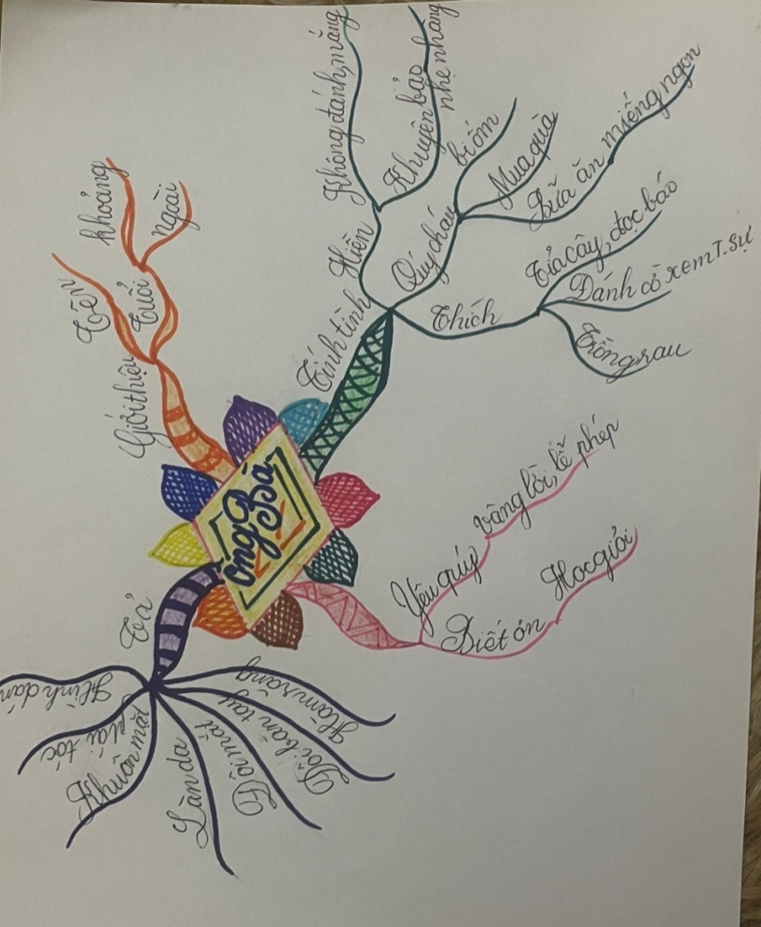

Trên đây là hai ví dụ tôi về sơ đồ tư duy tôi đã định hình để dạy học sinh học viết văn thông qua sơ đồ tư duy khi dạy viết về con vật (cụ thể là con gà) và khi dạy viết về ông bà. Trong quá trình dạy học sinh, tôi hướng dẫn học sinh xây dựng bài văn thông qua các nhánh sơ đồ như trên. Từ đó cho học sinh phát triển ý văn bằng ngôn ngữ nói trước lớp, sau đó các bạn học sinh và giáo viên sẽ chỉnh sửa và hướng dẫn học sinh viết thành đoạn văn hoàn chỉnh đúng với yêu cầu đề bài.
*Trong quá trình dạy học sinh viết văn tôi thường xuyên sử dụng biện pháp “Kết hợp sơ đồ tư duy để viết đoạn văn”, học sinh lớp tôi đã tự mình lập được những sơ đồ tư duy đơn giản. Dựa vào sơ đồ tư duy, học sinh có thể phát triển được các câu văn, đoạn văn đúng với yêu cầu đề bài ra.
Ví dụ: Khi học bài “Viết về thầy cô”
Một số sản phẩm sơ đồ tư duy của học sinh lớp tôi trong quá trình học viết văn.

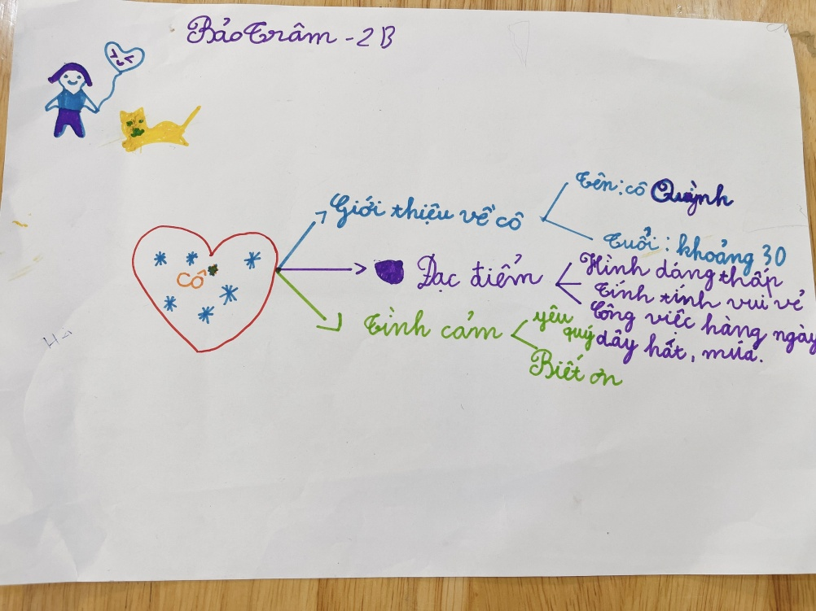
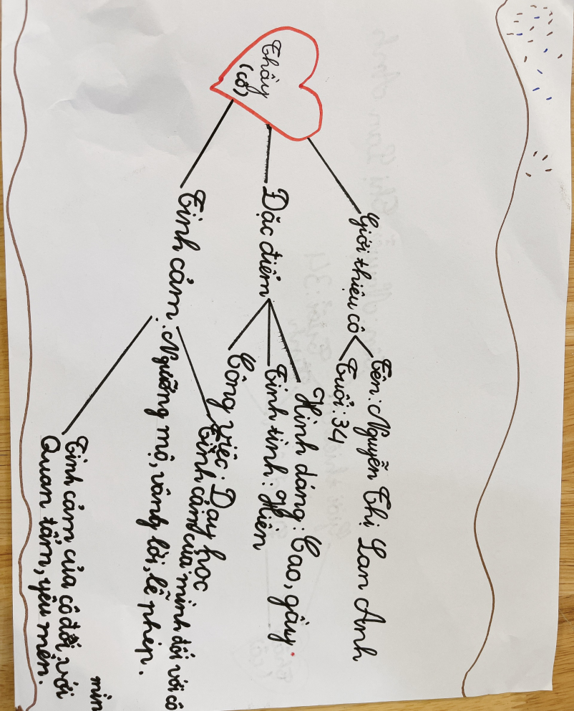
Việc dạy học bằng cách vẽ sơ đồ tư duy cho học sinh lớp 2 (khi học bài viết 2) sẽ là nhân tố quan trọng góp phần nâng cao chất lượng dạy học, hoàn thiện tư duy, kiến thức và phát triển về phẩm chất cho học sinh. Học sinh dễ dàng hình dung quá trình cấu tạo bài văn, hiểu rõ mạch tư duy trong viết văn, nắm bắt được trình tự viết văn, nắm vững được các dạng và phương pháp viết các thể loại văn khác nhau. Từ đó giúp học sinh nhanh chóng học được cách viết văn.

4.4. Biện pháp 4: Sắp xếp câu văn, hình thành đoạn văn trên cơ sở các câu hỏi gợi ý
Đây là khâu cuối cùng để học sinh đạt mục tiêu viết đoạn văn. Dạng bài nòng cốt trong tiết dạy viết của môn Tiếng Việt lớp 2. Viết đoạn văn ngắn dựa vào câu hỏi gợi mở. Khi các em đã có vốn từ nhất định, hiểu nghĩa từ, biết viết câu cùng với trí tưởng tượng, khả năng quan sát các em sẽ viết được đoạn văn hay.
Giáo viên cần phối hợp những phương pháp và hình thức dạy học sao cho đảm bảo với yêu cầu cần đạt của bài. Hướng dẫn học sinh sắp xếp câu văn, hình thành đoạn văn:

* Tạo cho các em thói quen viết đoạn văn phải có bố cục 3 phần
Mở đoạn (giới thiệu), trọng tâm (nội dung), kết đoạn (tình cảm) và lập sơ đồ trước khi viết văn.
* Hình thành đoạn văn
Thông qua sơ đồ đã thành lập ở trên, giáo viên yêu cầu học sinh nói, rồi viết thành các câu, sau đó giáo viên hướng dẫn học sinh sắp xếp các câu văn đó thành một đoạn văn theo trình tự nhất định. Giáo viên ghi lại các câu văn đó lên bảng. Có thể câu văn lúc ấy còn lủng củng nhưng khi giáo viên hướng dẫn học sinh sắp xếp lại các câu văn cho phù hợp thì sẽ tạo thành một đoạn văn hoàn chỉnh. Từ đó ta sẽ có nhiều đoạn văn khác nhau từ học sinh.
Ví dụ:
Nhà em có một chú gà trống. Chú gà có cái mào đỏ chót. Bộ lông chú nhiều màu sắc sặc sỡ. Mỗi buổi sáng, chú gáy rất to báo cho mọi người biết trời sắp sáng mau mau thức dậy. Buổi chiều đi học về em thường lấy thóc cho chú ăn. Em rất yêu mến chú gà.
Hoặc:
Nhà em có một chú gà trống. Bộ lông chú nhiều màu sắc sặc sỡ. Chú gà có cái mào đỏ chót. Mỗi buổi sáng, chú gáy rất to báo cho mọi người biết trời sắp sáng mau mau thức dậy. Buổi chiều đi học về em thường lấy thóc cho chú ăn. Em rất yêu mến chú gà.
.............
* Rèn các kỹ năng cơ bản cho học sinh viết đoạn văn ngắn
Bước 1: Hướng dẫn viết
- Hướng dẫn học sinh phát triển thành đoạn văn. Ở khâu này học sinh bộc lộ rất rõ hạn chế về tư duy cách viết câu, sử dụng từ. Giáo viên không nên làm thay cho học sinh mà nên trang bị một số tình huống, một số cách dùng từ, một số cách liên kết phù hợp với nội dung đoạn viết để học sinh vận dụng.
- Lưu ý học sinh: trong đoạn văn tránh lặp lại từ nhiều lần mà phải biết thay thế những từ ngữ lặp lại bằng từ có ý nghĩa tương tự.
Ví dụ: “Chú gà”thành “Chú ta”… thay những từ ngữ thông thường thành những từ ngữ trau chuốt hơn. Ví dụ: Mỗi buổi sáng -> Mỗi buổi sớm mai, buổi bình minh...
- Cho học sinh viết nháp trước khi viết vào vở. Sau đó yêu cầu một số học sinh đọc bài nháp trước lớp để cả lớp cùng giáo viên nhận xét, chữa một số lỗi trong bài để học sinh rút kinh nghiệm trước khi viết vào vở.
- Giáo viên có thể sưu tầm những bài văn hay và đọc cho học sinh nghe để học sinh học hỏi. Trưng bày những bài văn hay của các bạn trong lớp để các em học tập. Tập ghi chép những từ hay, ý đẹp khi bắt gặp ở đâu đó vào một quyển sổ tay của mình. Từ đó, vốn từ, câu của các em sẽ ngày càng nhiều, càng phong phú hơn.
Bước 2: Học sinh viết
- Lưu ý học sinh: cách trình bày một đoạn văn (Đầu câu viết hoa, lùi vào 1 ô so với lề; các câu văn viết liền mạch...); bên cạnh đó cũng không quên nhắc nhở các em viết chữ rõ ràng, sạch, đẹp. Chú ý không để sai chính tả.
- Trong quá trình học sinh viết bài, giáo viên phải thường xuyên theo dõi để phát hiện những hạn chế của các em và kịp thời khắc phục, nhất là đối với những học sinh còn khó khăn.
Bước 3. Chấm, chữa bài
Trong quá trình chấm, chữa bài, bản thân tôi đưa ra tiêu chí nhận xét rất rõ ràng cho học sinh nắm được như:
- Bài văn viết đúng yêu cầu chưa?
- Cách trình bày đúng chưa?
- Nội dung bài đảm bảo đúng, hay, có sáng tạo (theo từng mức độ) chưa?
- Bài viết đúng chính tả chưa?
Nhờ vào việc đưa ra các tiêu chí nhận xét rõ ràng như trên, học sinh trong lớp và bản thân tôi nắm rất chắc chắn và nhận xét về bạn, về học sinh của mình được đúng. Trong quá trình chấm, chữa bài tôi luôn luôn động viên, khích lệ để các em có niềm tin trong học tập. Đọc những câu văn, bài viết hay của học sinh trước lớp để học sinh khác học tập.

4.5. Biện pháp 5: Dạy học tích hợp trong tiết viết văn
*Mục đích:
- Việc dạy - học tích hợp trong tiết viết văn giúp học sinh không cảm thấy căng thẳng và nhàm chán khi viết văn.
- Học sinh vững kiến thức, giàu ngữ nghĩa hơn khi vận dụng viết văn.
- Nội dung tích hợp có liên quan đến chủ đề, chủ điểm viết văn nên sẽ hỗ trợ học sinh về kiến thức thực tế trong lúc vận dụng từ, câu viết.
- Dạy học tích hợp thông qua hoạt động trải nghiệm sẽ giúp cho học sinh được tận mắt chứng kiến, được tận tay khám phá các em sẽ khắc sâu được kiến thức và phát triển được ý văn một cách dễ dàng hơn.
Ví dụ 1: Tiết dạy “Viết về thầy cô” (Tuần 8)
- Tôi sẽ cho học sinh chuẩn bị trước tranh ảnh về thầy cô (có thể là ảnh chụp hay khuyến khích học sinh vẽ về chân dung về thầy cô) để học sinh có sự hình dung trước về thầy cô của mình. Như vậy không những tôi rèn được cho học sinh viết văn mà còn rèn luyện cả khả năng hội họa của môn Mĩ thuật.
- Hay trong tiết học này, tôi cho học sinh hát bài hát về thầy (cô) để từ đó học sinh tìm ra các từ ngữ, các ý văn mà học sinh muốn viết. (Tích hợp môn Âm nhạc).
Ví dụ 2: Tiết dạy “Viết về ông bà” (Tuần 12)
- Giáo viên có thể vận dụng lồng ghép tương tự tiết dạy viết về thầy cô.
- Sau thời gian thực hành viết bài văn ngắn xong, giáo viên khuyến khích học sinh trang trí cho bài viết của mình thêm sinh động.
- Khi học sinh viết xong, tôi thường cho học sinh trong bàn nhận xét bài của nhau, sau đó tôi áp dụng phương pháp phòng tranh để học sinh có cơ hội đi tham quan học hỏi lẫn nhau. Sau mỗi tiết học, tôi sẽ chọn lọc, trưng bày những bài viết hay và đẹp dán lên góc sáng tạo để học sinh học hỏi cách viết văn hằng ngày, hằng giờ,...
Ví dụ 3: Tiết dạy “Viết về hoạt động chăm sóc cây xanh” (Tuần 22)
- Giáo viên cho học sinh tham gia vào hoạt động trải nghiệm thực tế “chăm sóc cây xanh” tại khu vườn trải nghiệm của nhà trường. Học sinh tham gia vào những hoạt động giúp chăm sóc cây xanh. Sau khi học sinh tham gia vào hoạt động trải nghiệm đó, giáo viên cho học sinh chia sẻ hoạt động của mình trước lớp. Từ đó lập nhanh sơ đồ tư duy theo yêu cầu đề bài sau khi tham gia vào các hoạt động chăm sóc cây xanh. Cuối cùng giáo viên hướng dẫn học sinh viết đoạn văn ngắn về “hoạt động chăm sóc cây xanh”.
Dưới đây là một số hình ảnh học sinh lớp tôi tham gia vào hoạt động trải nghiệm chăm sóc cây xanh tại vườn trường.

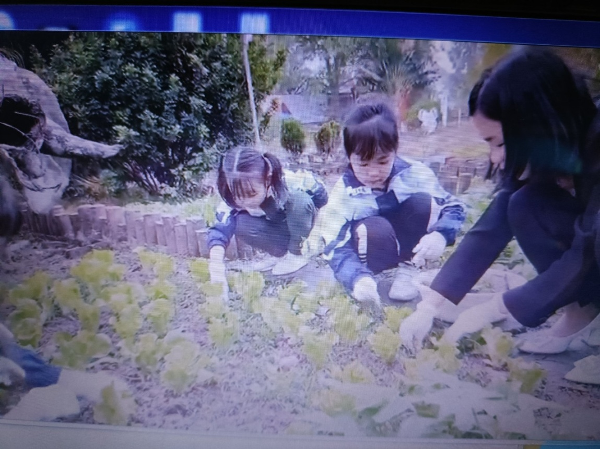

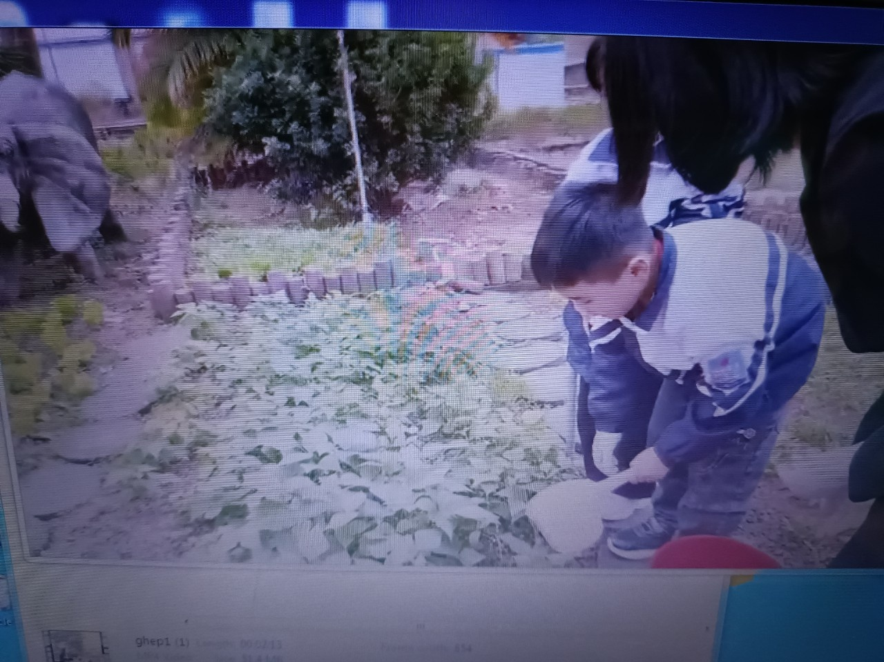

Dạy học tích hợp cũng là một trong những nguyên tắc cơ bản của dạy học Tiếng Việt. Nhưng trong thực tế, rất ít giáo viên thực hiện việc dạy học tích hợp ở tiết dạy viết văn. Nhưng bản thân tôi trong quá trình áp dụng vào thực tế, tôi đã rất khéo léo, linh hoạt khi tích hợp Âm nhạc, Mỹ thuật, tự nhiên và xã hội, hoạt động trải nghiệm vào tiết dạy viết văn và tôi thực sự thành công với biện pháp này.
Qua biện pháp tôi thực hiện, học sinh của lớp tôi được rèn luyện thêm kĩ năng và nâng cao chất lượng học tập (đặc biệt là chất lượng viết văn) được nâng lên rõ rệt. Tôi thấy tất cả học sinh của mình đều hào hứng, sáng tạo trong việc viết và trình bày một đoạn văn ngắn. Không những thế học sinh còn biết cảm nhận, yêu quý và trân trọng nghệ thuật, thiên nhiên thông qua việc tích hợp trong tiết dạy viết văn.
- Kết quả đạt được

Sau khi tôi áp dụng các biện pháp trên, tôi đã tiến hành khảo sát để kiểm chứng hiệu quả của các biện pháp mà tôi đã sử dụng:

Đề bài: Viết về một mùa em yêu thích. (Tuần 28)
Sau khi chấm bài, tôi thu được kết quả sau:
Lớp | Số HS | Điểm 9-10 |  | Điểm 7-8 |  | Điểm 5-6 |  | Điểm dưới 5
 |  | SL | % | SL | % | SL | % | SL | %
2B  (Lớp áp dụng) | 34 | 18 | 52,9 | 14 | 41,2 | 2 | 5,9 | 0 | 0

Lớp | Số HS | Điểm 9-10 |  | Điểm 7-8 |  | Điểm 5-6 |  | Điểm dưới 5
 |  | SL | % | SL | % | SL | % | SL | %
2A  (Lớp đối chứng) | 34 | 12 | 35,3 | 15 | 44,1 | 6 | 17,7 | 1 | 2,9

Lớp 2B (Lớp áp dụng)

Lớp 2A (Lớp đối chứng)
Đối chiếu với kết quả khảo sát đầu năm, tôi thấy sau một thời gian áp dụng các biện pháp đó, chất lượng viết văn của lớp 2B (lớp áp dụng) được nâng lên rõ rệt so với lớp 2A (lớp đối chứng) và đã khắc được các hạn chế trước đó.
- Các em học sinh của lớp tôi đã rất tự tin và chủ động trong học tập đặc biệt là trong việc học cách viết văn.
- Phát triển được từ ngữ, vốn sống, sự hiểu biết cho các em.
- Học sinh của tôi đã biết tự chắt lọc các chi tiết quan sát được để lập sơ đồ và biết cách viết văn.
- Các em đã biết cách trình bày đoạn văn theo đúng yêu cầu của đề bài. Biết tạo ra những câu văn hay, giàu hình ảnh cảm xúc.
- Trong lớp nhiều học sinh có bài viết hay, sáng tạo.

Những biện pháp mà tôi đã nghiên cứu và áp dụng tại lớp rất thiết thực và mang lại hiệu quả cao. Tôi nghĩ rằng có thể nhân rộng và áp dụng trong những năm học tiếp theo.

Qua việc đứng lớp, tôi thấy việc rèn cho học sinh có kĩ năng viết văn, viết văn giàu hình ảnh, giàu cảm xúc cho học sinh Tiểu học nói chung và cho học sinh lớp 2 nói riêng là rất cần thiết. Việc áp dụng các phương pháp, biện pháp khéo léo, linh hoạt giúp cho tiết dạy viết văn diễn ra một cách nhẹ nhàng, học sinh hứng thú say mê, nắm chắc được cách viết văn, từ đó nâng cao chất lượng viết văn cho học sinh.
Tuy nhiên thực tế cho thấy không có biện pháp nào là vạn năng cả mà điều quan trọng là người giáo viên phải biết lựa chọn, vận dụng các biện pháp linh hoạt hài hoà, sáng tạo thì quá trình giảng dạy mới đạt hiệu quả cao.

Dưới đây là kết quả các bài viết của học sinh lớp tôi sau khi tôi áp dụng các biện pháp trên:

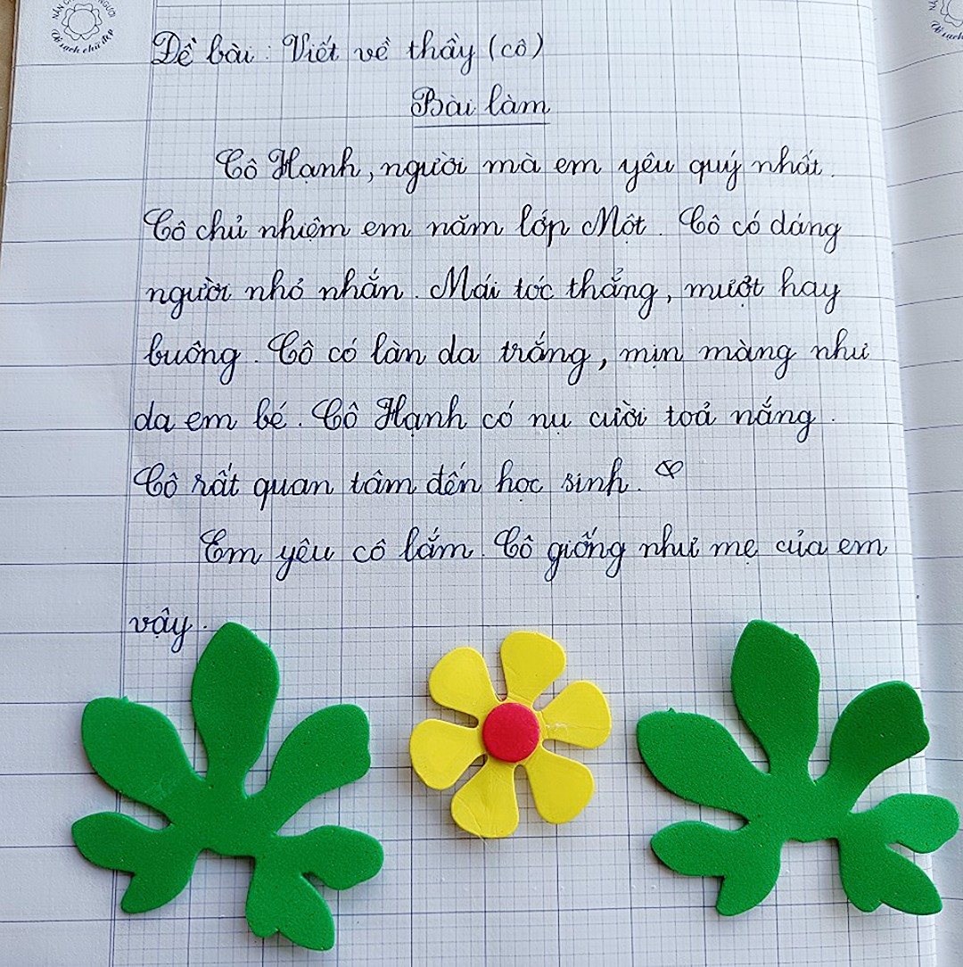
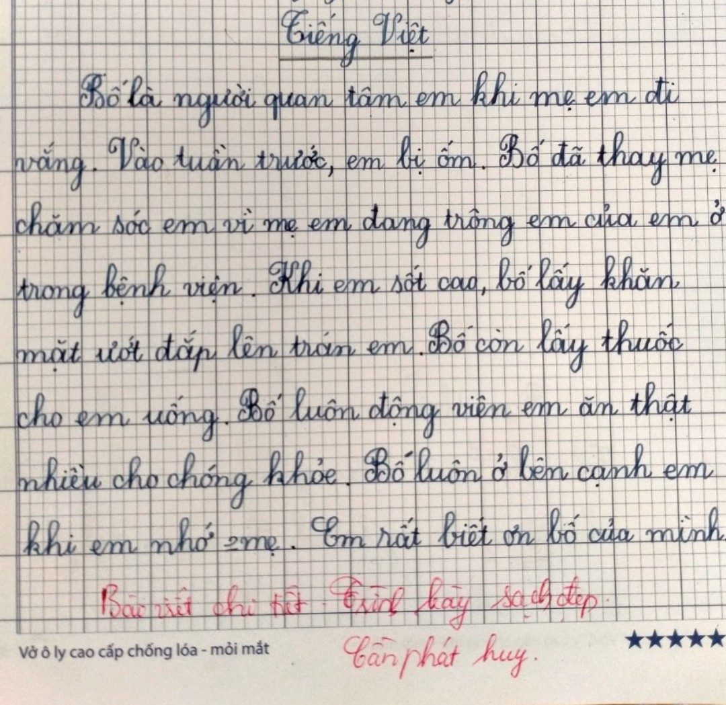

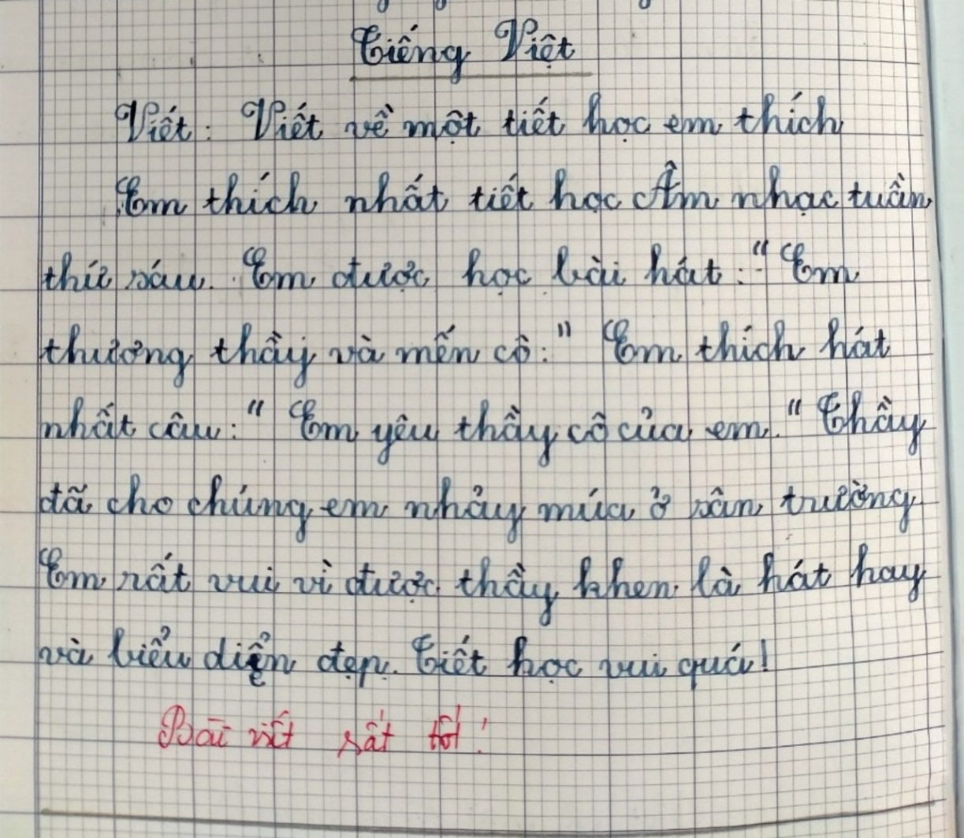
6. Điều kiện để sáng kiến được nhân rộng
6.1. Về nhân lực
- Cần có đầy đủ nguồn nhân lực về đội ngũ giáo viên có năng lực sư phạm tốt.
- Phải có một đức tính kiên trì, linh hoạt, sáng tạo trong công việc (đặc biệt là trong việc dạy học sinh viết văn).
- Phải có lòng nhiệt tình, say mê, hứng thú trong công việc, hết lòng yêu thương học sinh coi học sinh như con em của mình.
- Thường xuyên học hỏi kinh nghiệm của đồng nghiệp, nghiên cứu tài liệu, để nâng cao chất lượng chữ viết cho bản thân.
6.2. Trang thiết bị, kỹ thuật
- Trang thiết bị, kỹ thuật phải đầy đủ, đảm bảo. Có phòng học, đồ dùng dạy học phục vụ cho môn học như: tranh ảnh, bảng phụ, máy tính, ti vi, máy chiếu, sách Tiếng Việt 2, sách giáo viên Tiếng Việt 2, tài liệu dạy học Tiếng Việt 2, các bài viết văn của học sinh,…

KẾT LUẬN VÀ KHUYẾN NGHỊ
- Kết luận
§øng tr­íc vai trß, vÞ trÝ, tÇm quan träng cña viÖc d¹y viết văn cho häc sinh TiÓu häc nãi chung vµ ®èi víi häc sinh líp 2 nãi riªng, t«i thÊy viÖc rÌn kÜ n¨ng viÕt ®o¹n v¨n ng¾n cho häc sinh líp 2 lµ hÕt søc cÇn thiÕt.
Häc v¨n kh«ng chØ lµ häc nh÷ng tri thøc vÒ ng«n ng÷, vÒ lý luËn… mµ quan träng h¬n lµ båi d­ìng vµ ph¸t triÓn n¨ng lùc v¨n ë mçi ng­êi. N¨ng lùc v¨n nµy bao gåm n¨ng lùc t­ duy vµ n¨ng lùc c¶m xóc; n¨ng lùc thÓ hiÖn, tøc kh¶ n¨ng nãi, viÕt, diÔn ®¹t c¶m nghÜ cña con ng­êi.
Từ kết quả trên đã cho thấy những biện pháp mà tôi đưa ra là thiết thực, hiệu quả. Tuy nhiên thực tế cho thấy không có biện pháp nào là vạn năng cả mà điều quan trọng là người giáo viên phải biết lựa chọn, vận dụng các biện pháp linh hoạt hài hoà, sáng tạo nhưng vẫn hợp lí thì quá trình giảng dạy mới đạt hiệu quả cao.
- Khuyến nghị
2.1. Đối với giáo viên
- Cần nhận thức được vị trí, tầm quan trọng của việc rèn kĩ năng viết đoạn văn ngắn cho học sinh lớp 2 là rất cần thiết.
- Giáo viên cần chú trọng đến việc xây dựng và phát triển vốn từ cho học sinh. Hình thành cho học sinh thói quen ghi chép từ ngữ, ý văn hay mà các em viết được, tìm được vào sổ tay.
- Giáo viên phải tích cực rèn luyện cho học sinh viết văn thông qua sơ đồ tư duy.
- Xây dựng tiêu chí đánh giá, nhận xét rõ ràng.
- Khi dạy cần chú ý đến việc dạy học tích hợp trong tiết viết văn để tăng hứng thú và hiệu quả của tiết học.
- Phải tích cực hoá được hoạt động học tập của học sinh, phải tạo điều kiện để học sinh chủ động, tự do thể hiện cái "tôi" của mình một cách rõ ràng, bộc bạch cái riêng của mình một cách trọn vẹn. Không nên gò bó và bắt học sinh phải viết theo một khuôn mẫu có sẵn. Bởi điều này sẽ gây ảnh hưởng và đánh mất đi niềm hứng thú, sự sáng tạo của trẻ khi học.
- Sử dụng nhiều hình thức: thi đua, khen thưởng để khuyến khích các em nỗ lực học tập.
2.2. Đối với phụ huynh
- Quan tâm, phối hợp với giáo viên chủ nhiệm và nhà trường trong việc dạy học cho con em mình.
- Kết hợp chặt chẽ với nhà trường để tạo điều kiện cho các con học tập tốt.
2.3. Đối với trường
- Thường xuyên tổ chức các buổi chuyên đề đánh giá và rút kinh nghiệm để nâng cao chất lượng viết văn cho học sinh.
2.4. Đối với phòng Giáo dục & Đào tạo
- Tổ chức các chuyên đề về rèn kĩ năng viết văn cho học sinh để giáo viên các nhà trường chia sẻ những kinh nghiệm và tháo gỡ những khó khăn, học hỏi lẫn nhau.

Trải qua một thời gian nghiên cứu và áp dụng vào thực tế, tôi đã đưa ra:

“ Một số biện pháp rèn kĩ năng viết đoạn văn ngắn cho học sinh lớp 2” với mong muốn nâng cao chất lượng viết văn của học sinh. Trên đây là một số biện pháp mà bản thân tôi đã rút ra trong quá trình nghiên cứu và giảng dạy ở lớp mình.

PHỤ LỤC
GIÁO ÁN THỰC NGHIỆM
TUẦN 12
Môn: Tiếng Việt
BÀI 12: VÒNG TAY YÊU THƯƠNG

BÀI VIẾT 2: VIẾT VỀ ÔNG BÀ
I. Yêu cầu cần đạt:
1. Mức độ, năng lực, yêu cầu cần đạt
- Năng lực đặc thù: Năng lực giao tiếp và hợp tác, năng lực tự chủ và tự học.
- Năng lực riêng:
+ Năng lực ngôn ngữ:
a) Rèn kĩ năng nói:
+ Kể được với các bạn về ông bà của mình.
+ Biết phối hợp lời kể với cử chỉ, điệu bộ, động tác.
b) Rèn kĩ năng nghe: Biết lắng nghe bạn kể. Biết nhận xét, đánh giá lời kể của bạn.
+ Năng lực văn học: Bước đầu biết kể chuyện một cách mạch lạc, có cảm xúc; biết viết lại đoạn văn (4 – 5 câu) kể về ông bà.
2. Phẩm chất
- Tích cực trong học tập.
II. Đồ dùng dạy - học:
1. Đối với giáo viên
- Giáo án.
- Máy tính, máy chiếu.
2. Đối với học sinh
- SGK.
- VBT.
III. Các hoạt động dạy - học:
HOẠT ĐỘNG CỦA GIÁO VIÊN | HOẠT ĐỘNG CỦA HỌC SINH
1. Khởi động  Mục tiêu: Tạo tâm thế cho học sinh và từng bước làm quen bài học.  Cách tiến hành:  - Cho học sinh vận động và hát theo nhạc bài hát: “Cháu yêu bà”. Nhạc sĩ Xuân Giao.  - Ai là người được nhắc đến trong bài hát?  - Chúng ta có tình cảm như thế nào đối với bà (ông) của mình?  - Giáo viên giới thiệu bài, nêu mục đích, yêu cầu của bài học.  2. Bài mới  2.1. Thực hành kể chuyện (Bài tập 1)  * Hoạt động 1: Kể với bạn về ông (bà)  Mục tiêu: Kể được về ông (bà) của mình.  Cách tiến hành:  * Kể về ông (bà)  - Giáo viên mời 1 học sinh đọc yêu cầu và gợi ý của bài tập 1.  - Giáo viên yêu cầu học sinh làm việc cá nhân, chuẩn bị tranh vẽ hoặc ảnh chụp về ông (bà)  - Cho học sinh thảo luận nhóm đôi, giới thiệu về ông, bà cho bạn mình nghe theo nhóm.  - Giáo viên mời một số nhóm học sinh kể về ông (bà) của mình trước lớp.  - GV và cả lớp nhận xét.  * Hoạt động 2: Lập sơ đồ tư duy để viết về ông (bà)  Mục tiêu: Lập được sơ đồ tư duy về ông (bà) của mình.  Cách tiến hành:  - Dựa vào kiến thức lập sơ đồ tư duy mà giáo viên đã hình thành ở những tiết dạy viết văn trước, yêu cầu học sinh lập sơ đồ tư duy để viết về ông (bà) của mình, cho học sinh làm việc cá nhân.  - Giáo viên nhận xét, sửa cho học sinh nếu chưa phù hợp.  2.2. Thực hành viết đoạn văn ngắn về ông (bà)  * Dựa vào những điều đã kể ở bài tập 1, viết đoạn văn (4 - 5 câu) về ông bà của em  Mục tiêu: Biết viết lại đoạn văn (4 – 5 câu) về ông bà.  Cách tiến hành:  - Giáo viên hướng dẫn học sinh xác định yêu cầu của bài tập 2. Giáo viên hướng dẫn học sinh: Dựa vào câu chuyện các em vừa chuẩn bị ở bài tập 1, bây giờ các em hãy viết lại thành một đoạn văn (4 – 5 câu) về ông bà của mình. Sau khi viết xong các em có thể trang trí thêm cho bài viết sinh động hơn.  - Giáo viên mời một số học sinh đọc bài viết của mình.  - Giáo viên gọi học sinh nhận xét  - Giáo viên nhận xét, sửa bài.  3. Củng cố, dặn dò:  - Hôm nay chúng ta học bài gì?  - Muốn viết được một đoạn văn ngắn em phải làm gì?  - Em cảm thấy như thế nào khi được học tiết này?  - Dặn học sinh về nhà chuẩn bị bài Tự đọc sách báo. | - Học sinh vận động và hát bài “Cháu yêu bà”  - HS chia sẻ  - 1 học sinh đọc yêu cầu và gợi ý của bài tập 1 trước lớp. Cả lớp đọc thầm theo.  - Học sinh thảo luận nhóm đôi, thực hiện theo yêu cầu.  - Đại diện các nhóm mang tranh, ảnh về ông bà lên giới thiệu hoặc kể về ông (bà) trước lớp.  - Học sinh nhận xét.  - Học sinh lắng nghe  - Học sinh lập sơ đồ tư suy, sau đó dựa vào sơ đồ kể về ông bà trước lớp.  - Học sinh nhận xét.  -Học sinh lắng nghe  - Học sinh xác định yêu cầu của bài tập 2.  - Một số học sinh đọc bài viết của mình.  - Cả lớp nghe, học sinh khác nhận xét  - Học sinh lắng nghe.

Điều chỉnh, bổ sung (nếu có)
……………………………………………………………………………………………………………………………………………………………………………………………………………………………………………………………….

THÔNG TIN CHUNG VỀ BIỆN PHÁP

1. Tên biện pháp: “Một số biện pháp rèn chữ viết cho học sinh lớp 1”.
2. Lĩnh vực áp dụng: Môn Tiếng Việt
3. Tác giả:
Họ và tên: Dương Thị Thịnh Nam (nữ): Nữ
Sinh ngày: 11/ 03/ 1993
Trình độ chuyên môn: Đại học
Chức vụ, đơn vị công tác: Giáo viên, trường Tiểu học Thạch Lỗi
Điện thoại: 0332 268 6284.
4. Đồng tác giả: Không.
5. Chủ đầu tư tạo ra biện pháp: Trường Tiểu học Thạch Lỗi
6. Đơn vị áp dụng biện pháp lần đầu: Lớp 1B, trường Tiểu học Thạch Lỗi - Cẩm Giàng - Hải Dương.
7. Các điều kiện cần thiết để áp dụng đề tài:
Trong suốt quá trình nghiên cứu và áp dụng biện pháp cần kết hợp sử dụng nhiều phương pháp để nghiên cứu và các điều kiện như:
- Trình độ chuyên môn giáo viên: Giáo viên là người được đào tạo chuẩn, trên chuẩn, chuyên ngành Tiểu học, có lòng yêu nghề, có tinh thần tự học tập qua sách, báo, các tài liệu khác, học tập các trường khác và qua mạng Internet, ti vi,...
- Cơ sở vật chất: Có phòng học, đồ dùng dạy học phục vụ cho môn học
(tranh ảnh, bảng phụ, máy tính, máy chiếu,Sách Tiếng Việt 1, Sách giáo viên Tiếng Việt 1, Tài liệu dạy học Tiếng Việt 1, Các bài viết của học sinh …)
8. Thời gian áp dụng biện pháp lần đầu: Năm học 2020- 2021

- LÍ DO CHỌN BIỆN PHÁP

Năm học 2021 – 2022 là năm học thứ hai cả nước áp dụng chương trình giáo dục phổ thông 2018 đối với lớp 1. Trong nội dung chương trình lớp học ở Tiểu học nói chung và nội dung chương trình học ở lớp 1 nói riêng quy định rất rõ Tiếng Việt là môn học bắt buộc.Vì vậy dù ở thời điểm nào thì chữ viết vẫn luôn được coi trọng trong môn Tiếng Việt. Đặc biệt với học sinh lớp 1 kĩ năng viết là một trong bốn kĩ năng mà các con cần nắm được ngay từ khi bước chân vào lớp 1. Khi người giáo viên dạy môn Tiếng Việt và dạy viết cho các con giống như thầy cô đang trao cho các con chiếc chìa khóa vàng để mở ra cánh cửa để các con tự tin bước vào tương lai. Không những thế việc dạy Tiếng Việt và dạy viết trong môn Tiếng Việt còn góp phần bảo vệ và gìn giữ vào sự trong sáng của Tiếng Việt.

Ông cha ta đã có câu nói rất hay và ý nghĩa: “Nét chữ, nết người”, câu nói này bao trọn hàm ý: “Nét chữ thể hiện tính cách của con người”. Thông qua chữ viết giáo dục học sinh nhân cách con người. Dạy viết cho trẻ là bồi dưỡng cho trẻ những tính cách tốt đẹp như tính kiên trì, cẩn thận, tinh thần kỉ luật, óc thẩm mĩ, sáng tạo. Ngày nay trong thời kì công nghệ 4.0 mặc dù có rất nhiều phương tiện in ấn hiện đại song chữ viết vẫn giữ một vai trò hết sức quan trọng trong xã hội, nhất là trong công tác giáo dục.

Tôi nghĩ rằng việc rèn chữ cho học sinh là mộtcông việc mang nhiều tính mới, tính sáng tạo cả về nội dung và hình thức. Bởi vì việc tìm ra các biện pháp giúp học sinh lớp 1 không những viết đúng mà còn phải viết đẹp, từ lâu đã được nhiều giáo viên quan tâm, nghiên cứu.Bản thân tôi cũng luôn trăn trở, tìm tòi, học hỏi và tích lũy thêm nhiều biện pháp mới để nâng cao chất lượng chữ viết cho học sinh lớp mình.
Lớp 1 là lớp đầu cấp, các con còn nhỏ, nhận thức chưa đồng đều.Ở bậc Mầm non hoạt động chủ đạo của học sinh là hoạt động vui chơi tuy nhiên lên lớp 1 hoạt động vui chơi đó được thay thế hoàn toàn bằng hoạt động học tập, các con phải đọc, phải viết nhiều hơn, gây mỏi tay, mỏi mắt…dẫn đến tình trạng uể oải, nản trí, ngại viết.Việc làm quen với chữ viết đối với các con thật khó khăn bởi đôi tay của các con lúc này còn vụng về, lóng ngóng. Các con chưa có khái niệm về đường kẻ, dòng kẻ, chưa nắm được cấu tạo của các nét cơ bản, cấu tạo của các chữ cái. Chưa nắm được độ cao, độ rộng của từng con chữ, khoảng cách giữa các chữ ghi tiếng, cách viết chữ, dấu thanh và các chữ số.Chưa nắm được quy trình viết chữ.Nhiều em còn viết chữ ngược, số ngược.

Xuất phát từ tình hình thực tế dạy học ở lớp mình, qua dự giờ thăm lớp và khảo sát học sinh. Tôi nhận thấy giáo viên và học sinh còn gặp những khó khăn sau:
Về phía giáo viên:
- Một số ít giáoviên chưa hiểu rõ bản chất của các nguyên tắc và phương pháp dạy học Tập viết, thường có quan niệm xem nhẹ giờ Tập viết, luôn coi đó là một phần phụ.
- Một số giáo viên chưa hiểu rõ được vai trò, tác dụng của một số phương pháp trực quan trong giờ Tập viết như bảng con, chữ mẫu.
- Một số giáo viên chưa có sự thống nhất về tên gọi của các nét chữ, con chữ trong một giờ dạy Tập viết. Chưa có sự kết hợp đồng bộ với các môn học khác như: Học vần, Tập đọc để giúp học sinh đọc đúng, đọc hiểu, từ đó dẫn đến viết đúng, viết đẹp.
- Một số giáo viên chưa nắm được kỹ thuật viết chữ, cách gọi các thuật ngữ khi dạy viết chữ Tiếng Việt như: chữ ghi âm, chữ ghi vần, chữ ghi tiếng, chữ ghi từ. Mặt khác còn nhiều giáo viên còn nhầm lẫn giữa cách rê bút, cách lia bút, điểm đặt bút, điểm dừng bút, cách nối chữ khi viết.
- Một số giáo viên chưa có sự phối hợp chặt chẽ với gia đình học sinh trong lớp chủ nhiệm, điều đó hạn chế việc tạo điều kiện về tinh thần, vật chất cho học sinh và việc rèn luyện chữ viết trong phong trào “Vở sạch - Chữ đẹp”. Đa số giáo viên còn coi nhẹ việc hình thành nề nếp học của học sinh chưa chú ý đến tư
thế ngồi viết, cách cầm bút, để vở của học sinh.
Về phía học sinh:
- Học sinh chưa thực hiện tốt, nghiêm túc các quy định trong giờ Tập viết như:
+ Cầm bút chưa đúng cách.
+ Ngồi viết chưa đúng tư thế.
+ Vị trí đặt vở khi viết chưa đúng.
- Đa số học sinh chưa nắm được kĩ thuật viết, cách rê bút, cách lia bút, nét nối, điểm đặt bút, điểm dừng bút trong một chữ ghi tiếng và khoảng cách giữa các chữ ghi tiếng, ghi từ.
- Học sinh chưa nắm chắc cách xác định ô li dòng kẻ nên viết chữ vẫn còn chưa bám dòng.
- Nhiều học sinh vẫn mắc phải các lỗi sai thường gặp khi viết như: viết chữ quá to, quá nhỏ, điểm nối nét giữa các con chữ chưa liền mạch,...
- Một số gia đình chưa thực sự quan tâm đến việc học tập của các con. Có học sinh vẫn còn ở với ông bà nên sẽ khó khăn trong việc phối kết hợp cùng giáo viên.

Đôi ban tay nhỏ bé của các bạn học sinh lớp 1 lúc này còn non nớt, vụng về, còn lúng túng. Những hiểu biết về kiến thức chữ đẹp còn rất hạn chế, đơn giản nhất là việc xác định ô li, dòng kẻ đối với các con không hề dễ dàng.Hiểu được những vai trò quan trọng cũng như những thách thức, khó khăn trong việc rèn chữ cho học sinh lớp 1. Bản thân tôi là một giáo viên trực tiếp đứng lớp, tôi luôn băn khoăn và trăn trở là làm sao để giúp cho các con học sinh lớp 1 đơn giản hơn, dễ dàng hơn trong việc rèn chữ. Để tìm câu trả lời cho những băn khoăn đó tôi mạnh dạn lựa chọn: “Một số biện pháp rèn chữ viết cho học sinh lớp 1”.

B. MÔ TẢ BIỆN PHÁP

I. Đối tượng

- Học sinh lớp 1B, trường Tiểu học Thạch Lỗi.

II. Thời gian

-Năm học 2020 - 2021

III. Cách thức thực hiện.

1. Tìm hiểu đối tượng

Ngay từ khi được phân công nhận lớp, tôi bắt tay ngay vào việc tìm hiểu tâm sinh lí của học sinh thông qua giáo viên chủ nhiệm cũ ở lớp Mầm non, qua phụ huynh và đợt khảo sát tâm lí nhỏ với các con.
Học sinh lớp 1mới chuyển giao từ cấp Mầm non lên.Ở bậc Mầm non hoạt động chủ đạo của học sinh là hoạt động vui chơi tuy nhiên lên lớp Một hoạt động vui chơi đó được thay thế hoàn toàn bằng hoạt động học. Lớp 1 là lớp đầu cấp, các em còn nhỏ mới qua lớp mẫu giáo, nhận thức của các em không đồng đều.Việc làm quen với chữ viết đối với các em thật khó khăn bởi đôi tay còn vụng về, lóng ngóng. Ở Mầm non các em mới được làm quen với đọc và tô các chữ cái, chưa có khái niệm về đường kẻ, dòng kẻ, chưa nắm được cấu tạo của các nét cơ bản, cấu tạo của các chữ cái.Chưa nắm được độ cao, độ rộng, của từng con chữ, khoảng cách giữa các chữ ghi tiếng, cách viết các chữ thường, dấu thanh và các chữ số.Chưa nắm được quy trình viết chữ cái.

2. Tiến hành khảo sát

Tôi đã tiến hành khảo sát chất lượng chữ viết của học sinh từ đó lấy căn cứ để làm cơ sở kiểm chứng sau này.
Đề bài: Viếtvào giấy ô ly mỗi chữ một dòng các chữ sau: o, b,bê, da, cờ, cổ cò
Đây là bảng khảo sát đầu năm. Sau khi chấm bài tôi thu được kết quả sau:
Lớp | Số học  sinh | Điểm A |  | Điểm B |  | Điểm C
 |  | SL | % | SL | % | SL | %
1B | 34 | 7 | 20,6% | 19 | 55,9% | 8 | 23,5%
Nhìn vào bảng kết quả khảo sát của học sinh lớp mình, tôi nhận thấy chất lượng các bài đạt điểm A chưa nhiều, chủ yếu là điểm B và số lượng học sinh đạt điểm C vẫn chiếm nhiều.
Qua quan sát học sinh khi viết và qua chất lượng bài viết của các em, tôi nhận thấy học sinh thường mắc các lỗi sau:
- Chữ viết chưa đúng cỡ, chưa đúng độ cao, độ rộng, điểm đặt bút, điểm dừng bút chưa đúng.
- Chữ viết chưa liền mạch, nối chữ chưa đúng quy định.
- Vị trí dấu thanh, dấu phụ đặt chưa đúng. Nhiều em viết dấu quá to hoặc quá bé, dấu đặt xa chữ, có em dấu chạm vào chữ, dấu không đúng chữ ghi âm chính.
- Rất nhiều em viết chưa đẹp, chữ viết không đều, nét cao, nét thấp, nét ngắn, nét dài, nét nghiêng ngả, nhất là con chữ o và những con chữ được kết hợp bởi nét cong tròn các em đều viết méo, hoặc nghiêng, không có em nào viếtđược chữ o tròn theo đúng quy định, khoảng cách giữa các chữ không đều.
-Tư thế ngồi viết sai, cách cầm bút chưa đúng. Đa số các em ngồi cúi mặt
sát với vở, vẹo lưng, lệch vai, khuỳnh tay... Rất nhiều em cầm bút bằng 4 đầu ngón tay, có em cầm cả 5 ngón tay, thậm chí cầm 3 ngón tay nhưng chưa chụm cả 3 ngón tay vào quản bút, cán bút vuông góc với mặt vở, có em cầm bút ngả

về phía trước, có em khoằm tay vào phía trong…

Từviệc tìm hiểu nguyên nhân những khó khăn và các lỗi sai thường gặp của học sinh tôi mạnh dạn đề ra: “Một số biện pháp rèn chữ viết cho học sinh lớp 1”.
Biện pháp 1: Rèn tư thế ngồi viết, cách cầm bút
*Rèn tư thế ngồi viết:
Đối với học sinh lớp 1, tư thế ngồi viết đúng vô cùng quan trọng.
Để học sinh có thể tránh được một số bệnh học đường trong trường học như: bệnh cong vẹo cột sống, bệnh cận thị… thì giáo viên phải luyện cho học sinh có được một tư thế ngồi viết đúng. Ngay từ những tiết học đầu tiên tôi đã làm mẫu kết hợp giải thích, hướng dẫn rất tỉ mỉ về từng động tác tư thế ngồi viết để các em thực hiện đúng và làm theo như sau:
-Lưng thẳng; không tì ngực vào bàn.
- Đầu hơi cúi, mắt cách vở (ước lượng một khoảng từ 25-30cm.)
-Tay phải cầm bút,tay trái tì nhẹ lên mép vở để giữ.
- Hai vai ngang bằng.
- Hai chân để song song vuông góc với mặt đất, thoải mái.
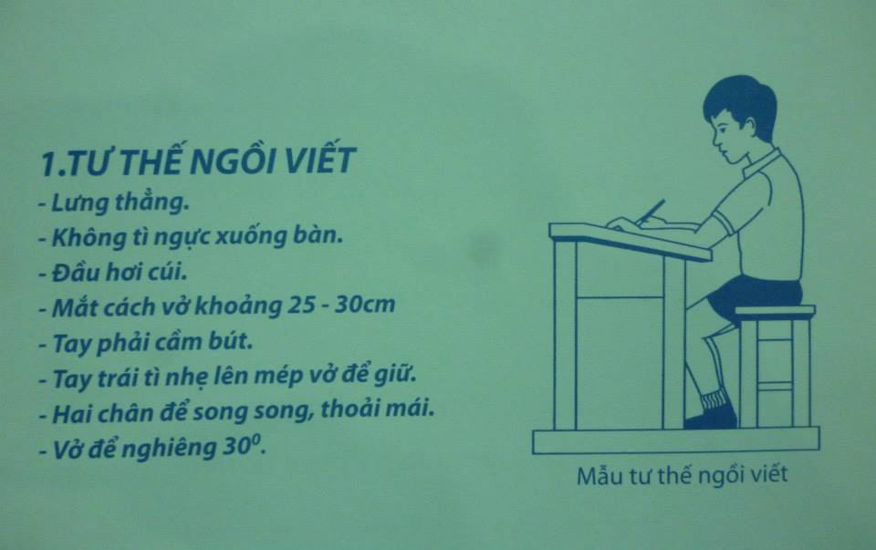
1.2. Cách cầm bút:
- Cầm bút bằng ba đầu ngón tay: ngón cái, ngón trỏ, ngón giữa.
- Khi viết dùng ba ngón tay di chuyển bút từ trái sang phải, phần thân của bút nghiêng về bên phải, cổ tay, khuỷu tay và cánh tay cử động mềm mại, thoải mái.
- Tuyệt đối không được cầm bút tay trái.
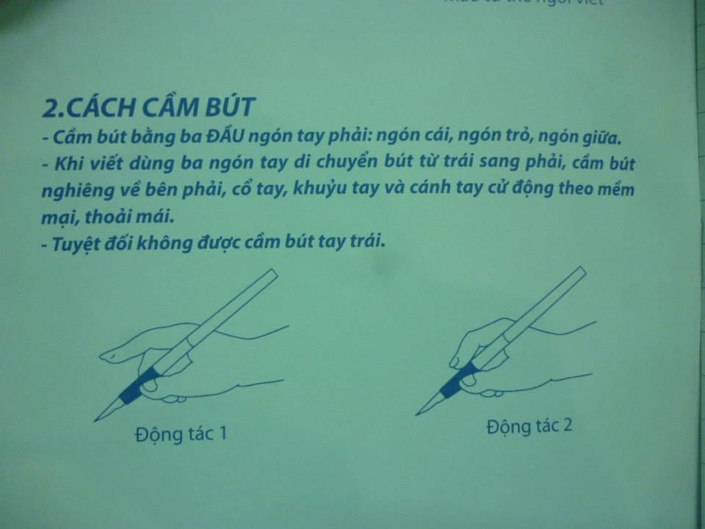
Trong quá trình dạy viết, khi tôi hướng dẫn các con tỉ mỉ những quy định về tư thế ngồi viết và cách cầm bút đúng vài lần giúpcác con nắm chắc kết hợp với việc cho các con thực hành sau đó tôi chuyển các quy định này thành những câu thơ ngắn như sau:

“Bạn ơi! Ngồi viết thẳng lưng
Tránh bị cận thị và cong vẹo người
Ngồi viết cầm bút phải tay
Đưa đều nét chữ thế là đẹp ngay.”
Tôi cho các con học thuộc những câu thơ này và vận dụng vào việc giải lao giữa giờ tập viết. Cụ thể, với tiết Tập viết, sau khi giáo viên dạy các con học cách viết chữ và thực hành viết vào bảng con xong. Lớp sẽ nghỉ giải lao giữa tiết để chuyển sang phần viết, lúc này “Lớp phó học tập”sẽ lên cho cả lớp đọc thơ và thực hành luôn thao tác chuẩn bị tư thế và cách cầm bút. Như vậy không những tôi đã kết hợp luôn được việc ôn lại quy định ngồi viết, cách cầm bút đúng mà còn tạo ra bầu không khí vui vẻ, hào hứng cho lớp học và tiết kiệm được thời gian.
Qua quá trình rèn tư thế ngồi viết và cách cầm bút đúng cho học sinh của mình, tôi nhận thấy các con đều thực hiện đúng tư thế ngồi viết và cách cầm bút.

Biện pháp 2: Cách xác định ô li dòng kẻ đặc biệt

Đối với học sinh lớp 1 việc xác định ô li, dòng kẻ vô cùng quan trọng. Trong cuộc sống cũng như trong học tập, được làm những điều mình thích đó cũng được coi là hạnh phúc và đối với những đứa trẻ cũng như vậy, chỉ khi chúng ta làm điều mình thích thì chúng ta sẽ phát huy được hết những năng lực của bản thân. Hiểu rõ và trân trọng điều này nên bản thân tôi luôn tìm cách tạo hứng thú cho học sinh của mình trong các giờ học viết để các con coi việc học chữ là nhu cầu, là mong muốn, là đam mê được chinh phục, khám phá chứ không phải là một nhiệm vụ bắt buộc các con phải hoàn thành.

Khi tôi sử dụngbiện pháp này tôi cảm nhận rất dễ thực hiện, mang lại hiệu quả cao và tạo hứng thú cho học sinh trong các tiết học. Đối với học sinh lớp 1, những ngôn từ, thuật ngữ chuyên môn liên quan đến việc dạy viết chữ đẹp thực sự các con sẽ thấy khó hiểu và khó tiếp thu. Tôi đã đặt bản thân mình là học sinh lớp 1 để tìm hiểu tâm sinh lí để sử dụng ngôn từ, hình ảnh minh họa trực tiếp cho phù hợp với lứa tuổi học sinh của mình, dùng ngôn từ liên quan đến thực tế hằng ngày của các con để các con cảm thấy dễ hiểu hơn, hứng thú hơn trong các tiết học, đặc biệt là trong giờ học viết. Khi học cách xác định đường kẻ ngang số 1 tôi và học sinh của mình chia sẻ với nhau là: Hằng ngày chúng ta đi lại trên đường và hướng học sinh liên tưởng sang chữ viết cũng như vậy. Chúng ta đi lại trên mặt đất thì chữ viết cũng đi lại trên đường đi của chúng.Đường đi của chúng là đường kẻ ngang số 1, (giáo viên chỉ cho học sinh đường kẻ đậm nhất chính là đường kẻ ngang số 1).Cách gọi này rất thuận lợi cho việc sửa lỗi cho học sinh.

Ở ngay trong những tiết học đầu tiên thì việc xác định ô li dòng kẻ các con phải nắm được rồi. Tuy nhiên trong thời điểm đó, khi các con mới lên lớp 1 thì công việc này là vô cùng khó khăn nhưng các con lại có sẵn những tư duy về vẽ từ mĩ thuật, từ toán học từ trước rất đơn giản khi các con được học và làm quen từ bậc Mầm non. Với các con ngôi nhà có khi đơn giản chỉ là một hình vuông thôi cũng được xem là ngôi nhà rồi. Vì vậy vận dụng những vốn hiểu biết đó tôi áp dụng cách xác định độ cao con chữ bằng phương pháp: “Xây nhà tầng”. Tôi tiến hành bằng 2 bước cụ thể như sau:

Bước 1: Hướng dẫn học sinh xây nhà cho chữ trên bảng con(với chữ cỡ vừa)

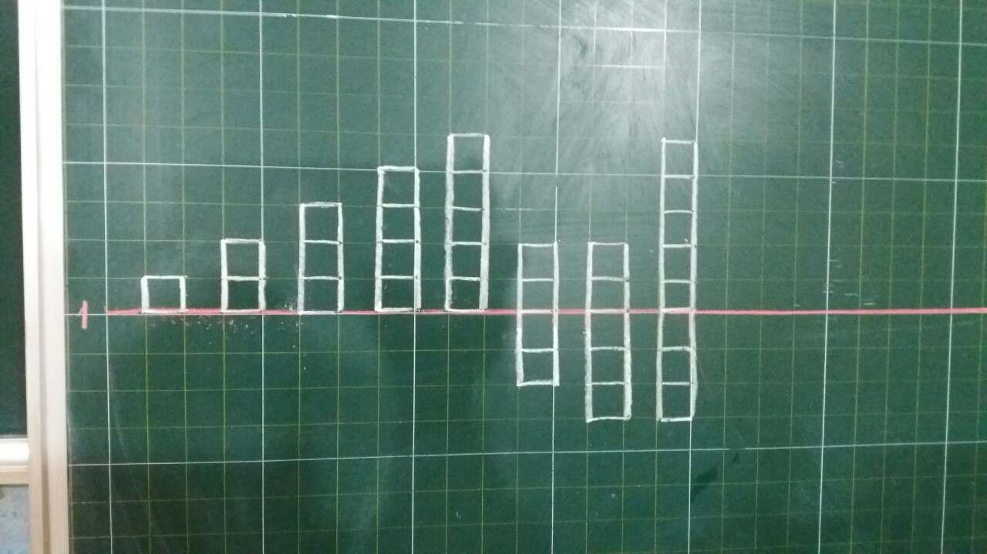

Cụ thể: Nhà bắt đầu xây từ mặt đất xây lên, vậy các con hãy xây cho cô một ngôi nhà 1 tầng (ngôi nhà 1 tầng này sẽ cao 1 ô li, rộng 1 ô li, rất đơn giản mà các con thực hiện rất nhanh. Tiếp đó cắt sang 1 ô đất nữa các con sẽ xây ngôi được ngôi nhà 2 tầng).

Tương tự như vậy các con sẽ tự xây được ngôi nhà 3 tầng, 4 tầng và 5 tầng, ngôi nhà có 2 tầng và 2 tầng hầm bên dưới, 2 tầng và 3 tầng hầm bên dưới, 5 tầng và 3 tầng hầm bên dưới, với những ngôi nhà có tầm hầm GV sử dụng phấn màu khác cho các con dễ quan sát, dễ hiểu hơn.

Bước 2: Nhận biết độ cao của các con chữ, nhóm chữ.

Vừa rồi các con đã được xây nhà cho chữ, bây giờ cô trò mình sẽ đi xây nhà cho những con chữ cụ thể thông qua trò chơi: “Tìm nhà cho chữ”.

Giáo viên lấy mẫu chữ, giới thiệu đó là con chữ gì, cho HS đọc lại, quan sát mẫu chữ đó so sánh với chiều cao ngôi nhà các con vừa xây. Lấy mẫu con chữ o viết thường (cỡ vừa) -> giới thiệu -> con chữ o viết thường có độ cao bằng ngôi nhà mấy tầng?(Tương tự học sinh sẽ phát hiện được các con chữ có độ cao bằng ngôi nhà 1 tầng như: ô, ơ, a, ă, â, n, m, i, c, e, ê, u, ư, v, x).

Với các con chữ còn lại GV sẽ chuẩn bị sẵn các thẻ có chứa các con chữ có độ cao 1 ô li, sau đó chia lớp làm 2 đội gắn lên bảng các con chữ có độ cao bằng ngôi nhà 1 tầng.

-Cho HS chơi nhận biết nhóm các con chữ có độ cao bằng ngôi nhà 5 tầng (l, b, h, k, g, y)

-GV giới thiệu: Duy nhất có 1 con chữ có chiều cao bằng ngôi nhà 3 tầng đó là con chữ “t”, chữ “gh” có độ cao bằng ngôi nhà 8 tầng (Ngôi nhà cao nhất).

- GV phân tích các nhóm chữ ứng với từng loại nhà tầng sau khi HS chơi xong.

Giáo viên thường xuyên thay đổi từ ngữ tạo hứng thú cho HS. Cụ thể GV và HS chia sẻ mỗi một nét của con chữ được coi là một bộ phận trên cơ thể để tạo ra một cơ thể hoàn chỉnh giống như tạo ra một con chữ hoàn chỉnh. Vì mỗi con chữ cái là sự kết hợp chặt chẽ giữa các nét.

Tất cả học sinh lớp tôi đều xác định được ô li, dòng kẻ để vận dụng viết.

Biện pháp 3: Khắc sâu và sửa lỗi sai thường gặp
Qua quan sát học sinh khi viết và chất lượng bài viết khảo sát của các con từ đầu năm, tôi nhận thấy học sinh thường mắc các lỗi sau:
- Chữ viết chưa đúng cỡ, chưa đúng độ cao, độ rộng, điểm đặt bút, điểm dừng bút chưa đúng.Đặc biệt là con chữ o và những con chữ được kết hợp bởi nét cong tròn các em đều viết méo, hoặc nghiêng, không có em nào viếtđược chữ o tròn theo đúng quy định, khoảng cách giữa các chữ không đều.

Ví dụ: Khi sửa lỗi sai cho con chữ “o” (cỡ nhỡ)

Trong giờ dạy viết tôi luôn đặt bản thân vào học sinh để nắm bắt được tâm lí của các con từ đó linh hoạt trong việc sử dụng ngôn từ.Như vậy sẽ tạo ra sự hứng thú và tăng tính hấp dẫn, tò mò với HS. Khi dạy về con chữ “O”, nhìn tưởng như đơn giản nhưng viết không hề đơn giản, các con thường viết bé quá hoặc to quá. Vậy để sửa lỗi cho HS, GV phân tích: Với con chữ gầy quá các bạn dễ bị suy dinh dưỡng thì trông bạn có đẹp không? Hãy cho bạn ăn thêm nửa cái bánh nữa cho to tròn con chữ hơn, dùng phấn màu để minh họa, trường hợp chữ to quá GV phân tích các con đã gặp bạn béo phì bao giờ chưa? Nếu ăn quá nhiều dẫn đến béo phì (Tích hợp giáo dục học sinh phòng chống bệnh suy dinh dưỡng và bệnh béo phì). Hãy cho bạn ăn bớt đi nửa cái bánh bạn sẽ lại trở nên xinh đẹp như các hoa hậu như vậy tạo không khí vui vẻ, thoải mái và HS nhanh chóng phát hiện ra lỗi sai và sửa lại cho con chữ đúng hơn.

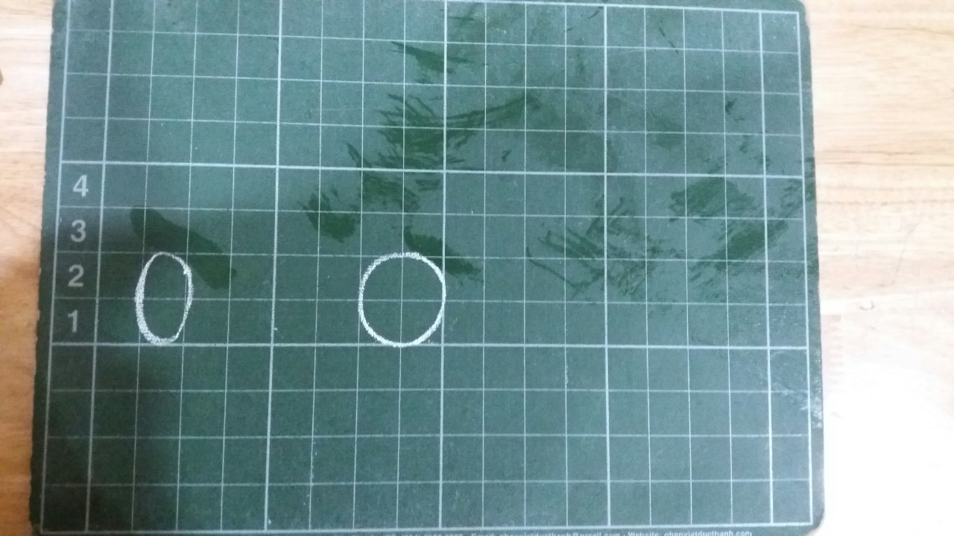

- Chữ viết bị dính nét hay chưa liền mạch, nối chữ chưa đúng quy định.

GV và HS chia sẻ mỗi một nét của con chữ được coi là một bộ phận trên cơ thể để tạo ra một cơ thể hoàn chỉnh giống như tạo ra một con chữ hoàn chỉnh. Vì mỗi con chữ cái là sự kết hợp chặt chẽ giữa các nét.

Ví dụ 1: Khi dạy viết con chữ “i” (cỡ nhỡ)

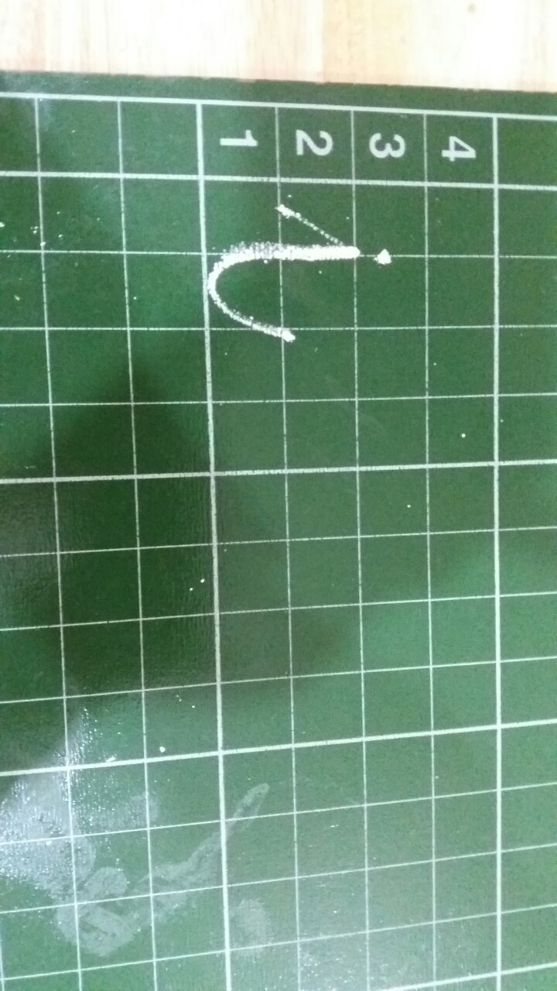

Cấu tạo con chữ “i” gồm 3 nét: Nét hất, nét móc ngược và nét chấm. Nét hất là tay, nét móc ngược là thân và chân hất lên, nét chấm là mắt kết hợp với vận động theo động tác dùng tay hất lên, chân đá lên, tay nắm để trên đầu như vậy HS sẽ rất hứng thú và việc ghi nhớ về các con chữ sẽ rất lâu. Hoặc khi sửa lỗi về con chữ “i” các con dễ mắc 2 lỗi về dính nét, rời nét.GV sửa và phân tích trên chính cơ thể. Tay, thân và chân được nối liền với nhau nhưng không dính sát quá (Phải hơi tách nét hất ra kết hợp với làm động tác của cơ thể để HS dễ hiểu) hay các bộ phận không được tách rời nhau (dùng cơ thể phân tích: tay của con chữ i đang rời ra khỏi thân mất rồi, các con cần kéo gần tay lại để chạm vào vai)

Ví dụ 2: Khi hướng dẫn học sinh về điểm nối giữa các con chữ, muốn điểm nối giữa các con chữ liền mạch, tôi chia sẻ vui với học sinh rằng: Tay của con chữ “i” nắm với chân của con chữ “t”.
- Vị trí dấu thanh, dấu phụ đặt chưa đúng. Nhiều em viết dấu quá to hoặc quá bé, dấu đặt xa chữ, có em dấu chạm vào chữ, dấu không đúng chữ ghi âm chính.
- Rất nhiều em viết chưa đẹp, chữ viết không đều, nét cao, nét thấp, nét ngắn, nét dài, nét nghiêng ngả.

Ví dụ: Khi dạy viết con chữ “n”, có học sinh viết cao quá đường kẻ ngang 1, có học sinh viết thấp quá nét chữ nằm dưới đường kẻ ngang 1. GV định hướng học sinh quan sát lại, GV hài hước nói rằng: “Ồ, con chữ “n” con viết đang bay lên bầu trời rồi kìa, hãy hạ thấp xuống mặt đất thôi. Con chữ “n” con viết bị tụt xuống hố rồi, hãy kéo nó lên thôi nào.
Sau khi áp dụng biện pháp này tôi thấy học sinh của mình rất hứng thú với việc sửa sai lỗi và quan trọng số lượng học sinh viết sai của lớp tôi giảm đi rõ rệt.
Ngoài ra, để tạo hứng thú cho học sinh, tôi còn giới thiệu cho học sinh lớp mình một số bài viết đẹp của các anh chị khóa trước hay tự tay mình trang trí tấm thiệp chúc mừng, bảng lớp bằng các mẫu chữ đẹp, sáng tạo trong các dịp như: họp phụ huynh học sinh, chào mừng 20/11, tổng kết năm học….Hay kể cho học sinh các tấm gương rèn chữ đẹp như: tấm gương rèn chữ của Cao Bá Quát, thầy giáo Nguyễn Ngọc Ký….
Sau khi áp dụng các biện pháp trên, tôi tiến hành khảo sát chất lượng chữ viết của học sinh qua đề bài sau:
Đề bài:Nghe giáo viên đọc rồi viết lại vào giấy ô li các chữ và câu sau:
“i, ví, thỏ, chó, tre”
“y tá,chia quà.”
“Bà chia quà cho bé.”
Sau khi chấm bài tôi thu được kết quả sau:
Lớp | Số học  sinh | Điểm A |  | Điểm B |  | Điểm C
 |  | SL | % | SL | % | SL | %
1B | 34 | 15 | 44,1% | 19 | 55,9% | 0 | %
Nhìn vào 2 bảng kết quả trên cho ta thấy sau một thời gian áp dụng các biện pháp đó chất lượng chữ viết của lớp tôi được nâng lên rõ rệt.
- Đa phần chữ viết các con đã viết đúng cỡ, đúng độ cao, độ rộng, điểm đặt bút, điểm dừng bút.
- Chữ viết liền mạch, dứt khoát, điểm nối chữ đã đúng quy định.
- Vị trí dấu thanh, dấu phụ đặt đúng vị trí.
- Không còn hiện tượng HS viết chữ chưa đẹp, các con viết nét chữ khá đều, không còn hiện tượng HS viết nét cao, nét thấp, nét ngắn, nét dài, nét nghiêng ngả. Các con chữ có nét cong tròn các con đều viết tròn đều, đủ kín nét, chữ o tròn theo đúng quy định, khoảng cách giữa các chữ đã đều.
- Các con đã ngồi đúng tư thế khi viết bài và cầm bút đúng cách.
- Có những bạn HS đã viết được chữ nét thanh, nét đậm, chữ viết đúng và sắc nét.

C. KẾT QUẢ ĐẠT DƯỢC.

Qua quá trình rèn luyện và áp dụng các biện phápthôi thấy hiệu quả được nâng lên rõ rệt:

-Phát huy được những phẩm chất, năng lực ứng với các yêu cầu cần đạt của chương trình phổ thông 2018.

-Có sự sáng tạo và óc thẩm mĩ. Đặc biệt là xây dựng lên niềm đam mê với chữ, góp phần gìn giữ và phát huy được sự trong sáng của TV.

-Nhiều học sinh lớp tôi còn viết được cả chữ nét thanh, nét đậm.

Sau khi bản thân tôi áp dụng thành công các biện pháp này, tôi mạnh dạn chia sẻ với động nghiệp, với bên chuyên môn để mọi người tham khảo.

Dưới đây là kết quả chữ viết học sinh của tôi sau khi tôi áp dụng các biện pháp trên:

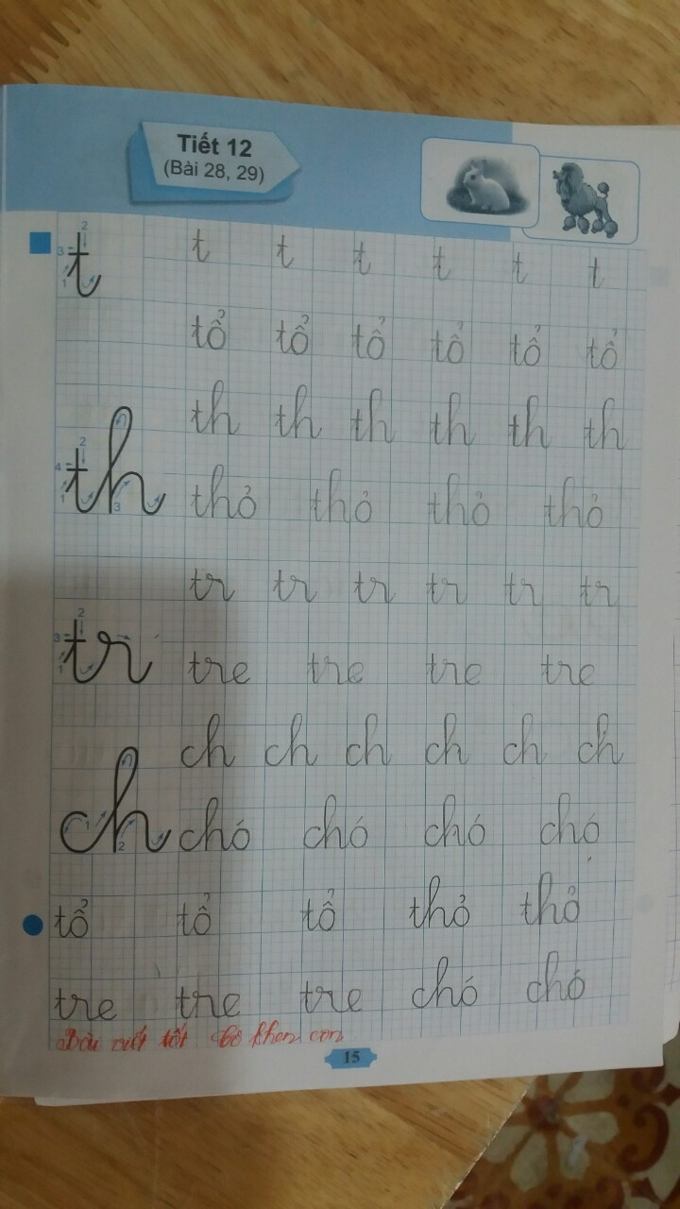
Qua nhiều năm giảng dạy ở lớp 1, tôi thấy việc rèn luyện kỹ năng viết đúng, viết đẹp cho học sinh Tiểu học nói chung và rèn kỹ năng viết đúng, viết đẹp cho học sinh lớp 1 nói riêng là rất cần thiết. Việc áp dụng các phương pháp, biện pháp khéo léo, linh hoạt giúp cho giờ học Tập viết diễn ra một cách nhẹ nhàng, học sinh hứng thú say mê học tập từ đó nâng cao chất lượng về chữ viết.
Để đạt hiệu quả cao trong việc rèn chữ viết cho học sinh thì người giáo viên cần nghiên cứu kỹ các mẫu chữ viết trong trường Tiểu học, nghiên cứu kỹ nội dung bài dạy trong các bài Tập viết, nắm vững mục đích yêu cầu của từng bài để lựa chọn phương pháp, hình thức tổ chức dạy sao cho phù hợp với đối tượng học sinh đảm bảo yêu cầu chuẩn kiến thức kĩ năng của môn học. Giáo viên nên thường xuyên nâng cao tay nghề bằng việc tự rèn chữ viết. Bản thân mỗi giáo viên phải là tấm gương về rèn chữ viết để học sinh noi theo. Đồng thời cần tạo điều kiện cho mỗi cá nhân học sinh bộc lộ và phát triển khả năng, năng khiếu của mình.
Từ kết quả trên đã cho thấy những biện pháp mà tôi đưa ra là thiết thực, hiệu quả. Tuy nhiên thực tế cho thấy không có biện pháp nào là vạn năng cả mà điều quan trọng là người giáo viên phải biết lựa chọn, vận dụng các biện pháp linh hoạt hài hoà, sáng tạo nhưng vẫn hợp lí thì quá trình giảng dạy mới đạt hiệu quả cao.
D. ĐỀ XUẤT, KIẾN NGHỊ:
1. Đối với giáo viên.
- Cần thấy được vị trí, tầm quan trọng của phân môn Tập viết ở các lớp.
- Người giáo viên phải có một năng lực sư phạm tốt. Phải có một đức tính kiên trì, nhẫn lại, tỉ mỉ và cẩn thận không nóng vội trong công việc.Phải có lòng nhiệt tình, say mê, hứng thú trong công việc, hết lòng yêu thương học sinh coi học sinh như con em của mình.
-Thường xuyên học hỏi kinh nghiệm của đồng nghiệp, nghiên cứu tài liệu,
luyện viết chữ đúng mẫu theo chuẩn để nâng cao chất lượng chữ viết cho bản
thân.
- Nắm được hoàn cảnh, tâm lí, lực học của từng học sinh và chuẩn bị tốt đồ dùng cho tiết dạy.
- Mỗi giáo viên phải là tấm gương sáng cho các em noi theo, từ tư thế ngồi viết, cách cầm bút đến chữ viết bảng, cách trình bày bảng, cách chấm bài, nhận xét cho học sinh.
2. Đối với phụ huynh:
- Mua đầy đủ vở Tập viết, thực hành luyện viết và đồ dùng học tập cho các em.
- Tạo cho các em tâm lý vui vẻ, thoải mái nhất khi đến trường.
- Quan tâm đến việc học của các em ở trường cũng như ở nhà.
- Cần trao đổi với giáo viên chủ nhiệm để có cách dạy các cháu ở nhà.
- Kết hợp chặt chẽ với nhà trường để tạo điều kiện cho các em học tập tốt.
3. Đối với trường.
- Thường xuyên tổ chức các buổi chuyên đề đánh giá và rút kinh nghiệm để nâng cao chất lượng vở sạch chữ đẹp của trường, của từng khối lớp.
- Duy trì các phong trào thi đua “ Giữ vở sạch, viết chữ đẹp”. Hội thi “Viết chữ đẹp” cấp trường.
- Trưng bày các bài viết đẹp, tập vở sạch cho học sinh toàn trường tham khảo.
- Đưa tiêu chuẩn vở sạch chữ đẹp vào đánh giá thi đua của cả thầy và trò.
4. Đối với phòng GD & ĐT
- Cần duy trì tổ chức các hội thi “Viết chữ đẹp” cho giáo viên và học sinhTiểu học.Tổ chức các chuyên đề về chữ viết đẹp nhiều hơn nữa để giáo viênhọc hỏi và rèn luyện.
- Trang bị thêm các thiết bị đồ dùng, vở luyện viết chữ đẹp cho giáo viên và
học sinh.

Trải qua một thời gian nghiên cứu và áp dụng vào thực tế, tôi đã đưa ra:

“ Một số biện pháp rèn chữ viết cho học sinh lớp 1”.với mong muốn nâng cao chất lượng chữ viết cho học sinh. Từ cách đổi mới phương pháp của thầy góp phần rèn luyện về tư thế ngồi học, cách cầm bút, để vở và kĩ thuật viết của trò.Việc rèn chữ cho học sinh lớp 1là một đề tài rất rộng cho nên những nghiên cứu mà tôi đưa ra ít nhiều vẫn còn hạn chế không tránh khỏi những thiếu sót.Trên đây là một số biện pháp nhỏ mà bản thân tôi đã rút ra trong quá trình nghiên cứu và giảng dạy ở lớp mình.

________o0o________

